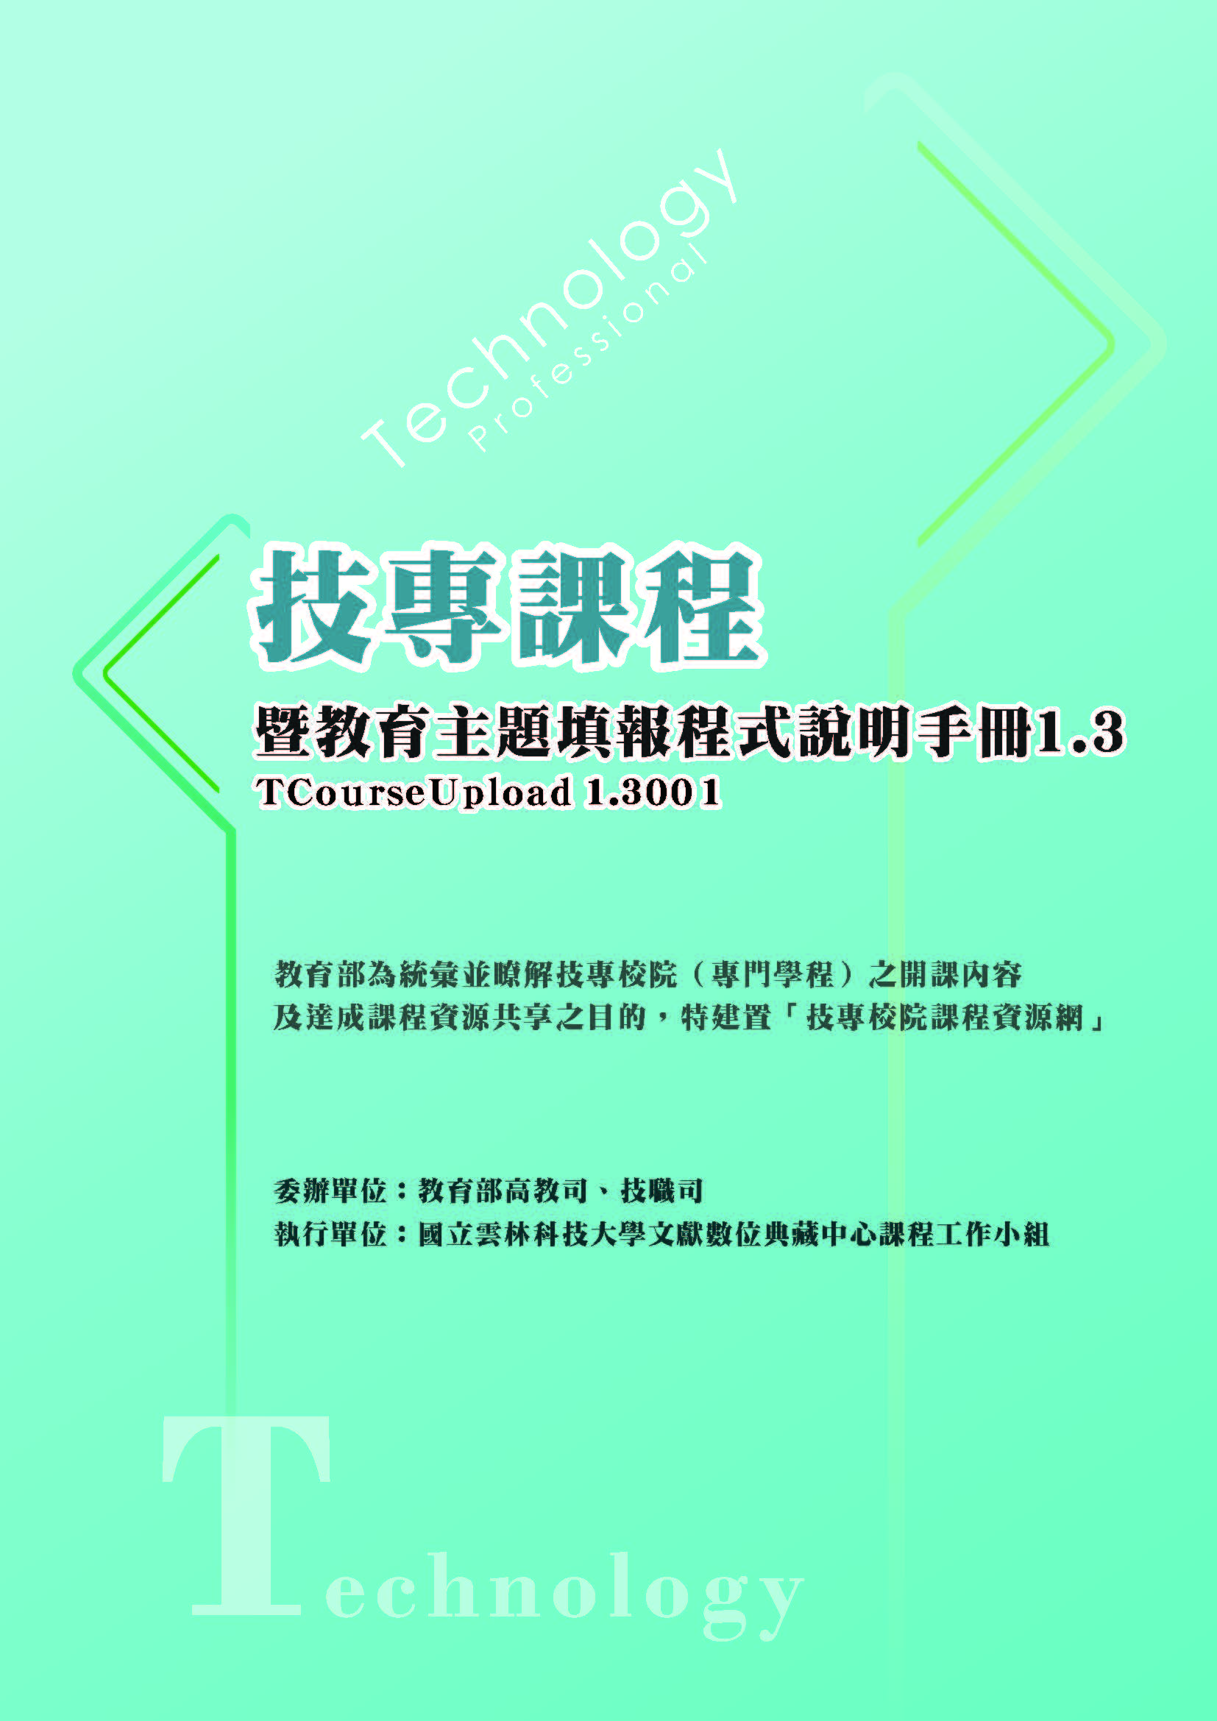

摘要
說明一、技專課程暨教育主題填報程式TCourseUpload 1.3001，兼具１、「課程資料」（正規課程）與２、「教育主題活動」（非正規課程活動，例如研討會、研習會、校外活動、演講等）二大填報功能。
說明二、針對資訊安全、簡化填報流程與提高課程除錯等方面，進行改版。
程式名稱《技專課程暨教育主題填報程式 1.3001（下載後壓縮檔名稱為：TCourseUpload_1.3001.rar；解壓縮後程式名稱：TCourseUpload_1.3001.xls）》
TCourseUpload 1.3001 填報程式新增及修改內容說明 ：
- 本次修改之欄位及其規定：
【七、網頁版課程資料上傳】
- 遠距課程相關問題請洽：
有關大專校院遠距教學課程相關單位為教育部資訊及科技教育司，如有關遠距課程疑義，請洽教育部承辦人員陳孟吟小姐，聯絡電話：(02)7712-9062，電子郵件：ritachen@mail.moe.gov.tw。
- 填報前注意事項：
各校負責填報人員更換，請登入管理專區後，至【帳戶資料管理】，更新負責填報人員資料，包含姓名、電話、電子郵件等。各校所建立的子帳號，若有不需要的子帳號請刪除；並至【標誌位置】更新各校連結。

目錄
摘要 1
目錄 2
環境檢視及設定 3
一、 課程填報程式下載 17
二、 安全性啓動（啓動巨集）與登入系統 17
三、 課程資料編修及上傳 25
四、 課程資料下載及其他功能說明 37
五、 檢視課程是否成功上傳 43
六、 教育主題活動填報 43
七、 網頁版課程資料上傳 45
八、 網頁版課程刪除 51
九、 常見問題集 54
（附件一） 課程填報欄位格式說明表 65
（附件二） 教育主題活動填報欄位格式說明表 85

環境檢視及設定
  - 維護學校基本資料
  - 請點選首頁左側【填報登入】（圖1-1），請輸入學校帳號及密碼。(與填報程式使用同一組帳號密碼)
※ 若需索取登入帳號密碼，請洽課程工作小組（05）537-2747。
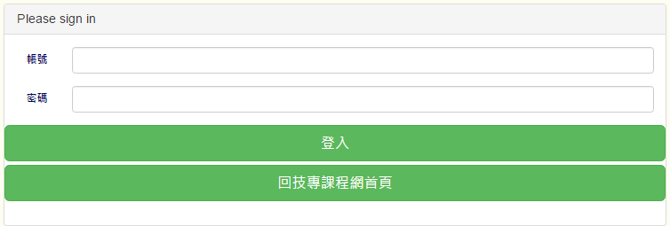
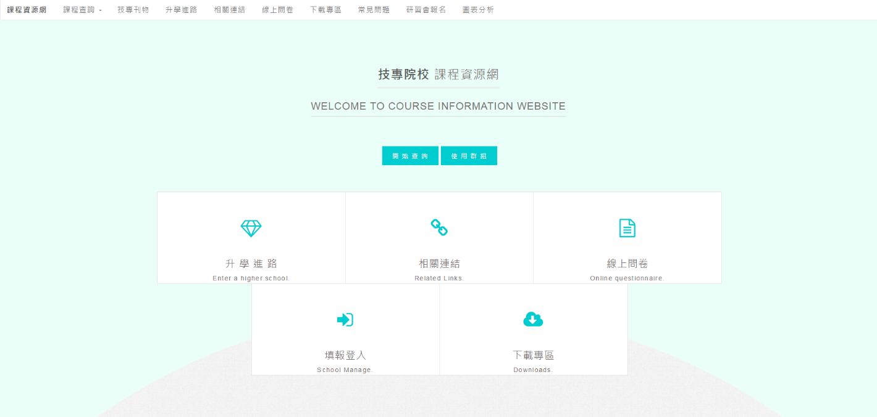
圖1-1 填報登入

  - 登入後，請依序更新【學校資料】、【帳戶資料】、【標誌位置】三項表單。
※ 此項填報作業會影響後續是否能順利登入課程填報程式，請確實完成更新。
    - 維護【學校資料】：
      - 上半部：提供資料填報提示說明與填寫範例。
      - 下半部：提供資料維護編輯區（以國立雲林科技大學為例），按 編輯 鈕，輸入學校資料後，再按 送出 鈕

- 必填項目：校名關鍵字、校址1、郵遞區號、總機、學校首頁網址、教務處網址、課務組網址、課程查詢系統網址、英文校名，若沒有填寫，則無法編輯【帳戶資料表單】。
- 註：自100學年度上學期【學校資料管理】新增【英文校名】為必填欄位。

圖1-2 更新學校資料

      - 【學校資料】表單各欄位填報說明：.
欄名 | 屬性 | 說明
校名 | 必填 | 預設值已顯示學校名稱，若學校須改名請自行異動。
校名關鍵字 | 必填 | - 請填寫學校簡稱，以便民眾可透過校名簡稱作課程查詢。  - 一個以上的簡稱，請以半形逗號區隔。  範例：國立臺灣科技大學，可輸入：  國立台灣科技大學,國立台灣科大,國立臺灣科大,台科大,臺科大
校址1 | 必填 | 請輸入學校本部地址。  正確範例：中山路一段 錯誤範例：中山路1段
校址2 |  | - 請輸入學校分校地址。  - 校址若有分段，以大寫國字輸入，規則如 [校址1]。
校址3 |  | 如上所述。
郵遞區號 | 必填 | - 請輸入3+2郵遞區號。  - 郵局[3+2郵遞區號]查詢網址：http：//www.post.gov.tw/post/internet/f_searchzone/index.jsp？ID=190102  範例：11082
總機 | 必填 | 請輸入學校總機號碼（代表號）。
傳真 |  | 請輸入學校傳真號碼（代表號）。
學校首頁網址 | 必填 | 請輸入學校首頁網址。
教務處網址 | 必填 | - 請輸入學校教務處網址。  - 若學校無建置「教務處」網頁，  請輸入＂本校無建置專屬網頁＂。
課務組網址 | 必填 | - 請輸入學校課務組或教學組網址。  - 若學校無建置「課務組或教學組」網頁，  請輸入＂本校無建置專屬網頁＂。
課程查詢系統網址 | 必填 | - 請輸入學校課程查詢系統網址。  - 若有一個以上查詢系統，請以半形逗號分隔輸入同一列。  - 若學校無建置「課程查詢系統」網頁，請輸入＂本校無建置專屬網頁＂。  - 學校如有建置課程查詢系統，但設有登入權限限制，請提供乙組來賓（Guset）專用帳號密碼，並於學校課程查詢系統網頁中載明。  範例：  以國立高雄應用科技大學校務行政資訊系統為例（http：//140.127.113.228/kuas/index_main.html），如下圖所示：  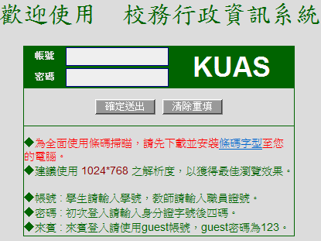  網頁載明
課程查詢系統帳號 |  | - 請輸入課程查詢系統來賓（Guset）專用帳號。  - 若學校課程查詢系統不須登入即可瀏覽課程大綱，則不用填報此項。  範例：  以國立高雄應用科大校務行政資訊系統為例，此處則輸入”guest”
課程查詢系統密碼 |  | - 請輸入課程查詢來賓（Guset）專用密碼。  - 若學校課程查詢系統不須登入即可瀏覽課程大綱，則不用填報此項。  範例：  以國立高雄應用科大校務行政資訊系統為例，此處則輸入”123”
英文校名 | 必填 | - 請輸入學校英文校名。  範例：  以國立台灣科技大學為例，此處則輸入”National Taiwan University of Science and Technology”

  - 維護【帳戶資料】：
      - 上半部：提供資料填報提示說明。
      - 下半部：【學校主帳號】資料維護編輯區（以台北市私立協和工商為例），按編輯 鈕，輸入帳戶資料後，再按 送出 鈕（圖1-3）。

- 必填項目：姓名、職稱、聯絡電話1、電子郵件，若沒有填寫，則無法編輯標誌位置表單。
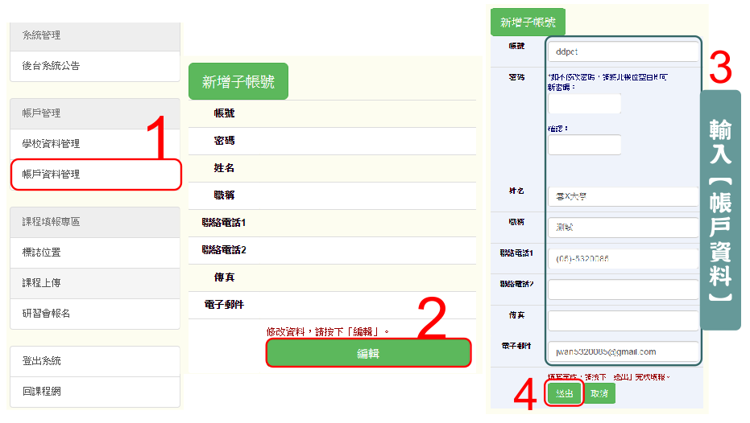
圖1-3 更新帳戶資料

      - 若學校需要多組課程上傳帳號密碼時，請按 新增子帳號 鈕，輸入子帳號資料後，按 新增 鈕（圖1-4）。
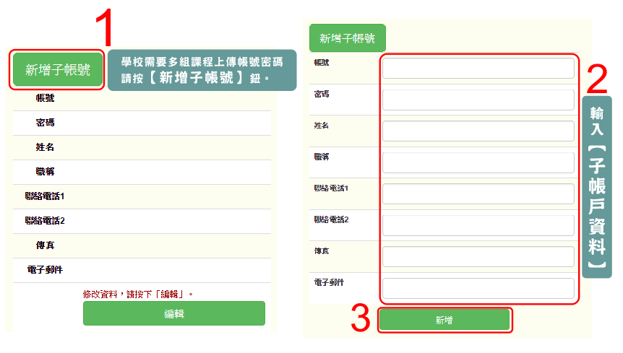
圖1-4 輸入子帳號資料

      - 若學校需要重新設定登入密碼，請按 編輯 鈕，新密碼輸入後再按 更新 鈕（圖1-5）。
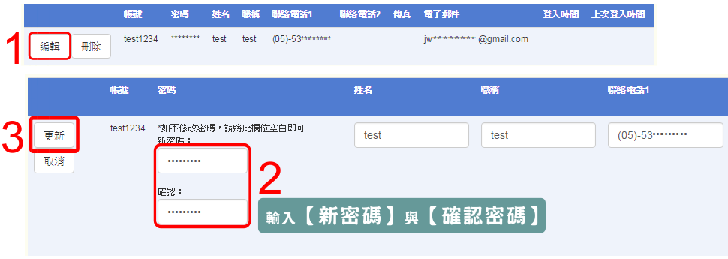
圖1-5 重新設定密碼
      - 【帳戶資料】表單各欄位填報說明：
欄名 | 屬性 | 說明
帳號 | 預設值 | 預設值已顯示學校主帳號，若需新增多組帳號，請另新增子帳號。
密碼 | 必填 | - 請填寫主帳號密碼。  - 預設已有初始密碼，學校可自行設定。  - 密碼設定須包含數字、英文大小寫、特殊符號，4種任取3種。
姓名 | 必填 | - 請填寫主帳號姓名。  - 預設為學校名稱（建議保留），若需新增多組帳號，請另新增子帳號。
職稱 | 必填 | 請填寫填報人員職稱。
聯絡電話1 | 必填 | 請填寫聯絡電話（含分機號碼）。  格式範例：（02）2392-0000#1234
聯絡電話2 |  | 如上所述
傳真 |  | 請填寫傳真號碼。
電子郵件 | 必填 | 請填寫電子郵件信箱。
- 維護【標誌位置】：
- 上半部：提供資料填報提示說明與填寫範例。
- 下半部：提供資料維護編輯區（以僑光科大為例），按 新增 鈕，輸入「技專課程資源網Logo」建置於貴校網頁連結單位與連結網址，再按 送出 鈕，則完成填報程序 （圖1-6）。
※必填項目：連結單位、網址
※若無法協助建置，亦可按 略過 鈕，完成維護作業。
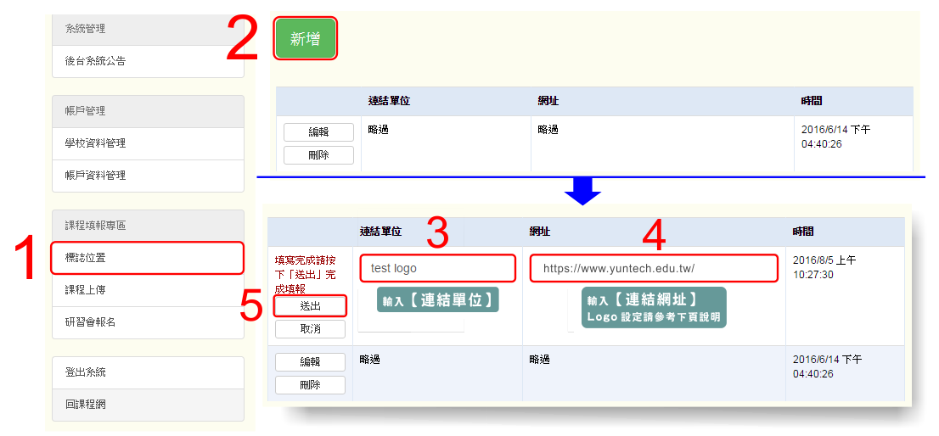

圖1-6 新增標誌位置資料

- 【標誌位置】表單各欄位填報說明：
欄名 | 屬性 | 說明
連結單位 | 必填 | 請填入標誌圖檔建置單位名稱。  範例：  以僑光科大為例（http：//w3.ocu.edu.tw/kowu/），此處則輸入”課務組”
網址 | 必填 | 請填入圖檔建置網址位置。  範例：  以僑光科大為例，此處則輸入”http：//w3.ocu.edu.tw/kowu/ ”

- 技專課程資源網Logo圖檔，建置於貴校單位網頁與連結位置設定說明（圖1-7） （標誌建置參考網頁-僑光科大課務組：http：//w3.ocu.edu.tw/kowu/）

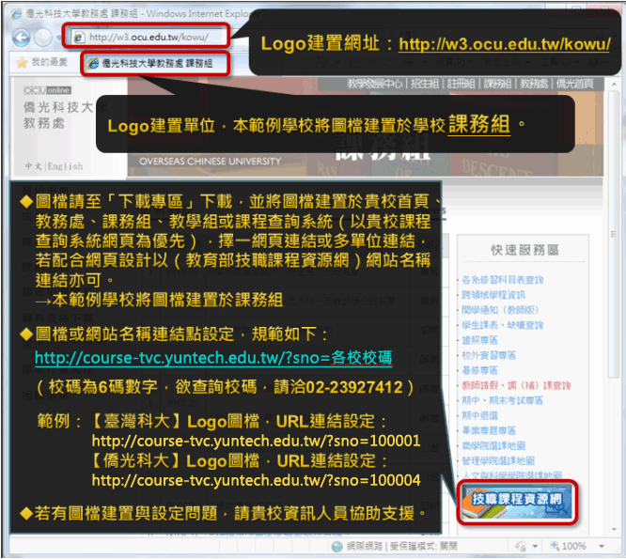
圖1-7 技專課程資源網Logo圖檔建置畫面
  - 關閉防火牆的阻擋
請暫時關閉課程上傳操作主機中的「防毒軟體」。
  - 安裝Excel XP（含）以上版本以及巨集安全性設定
- 請安裝Microsoft Excel XP（2002）以上版本。
注意：安裝設定時，請務必「完整安裝」，以避免發生編譯錯誤。(圖1-8)
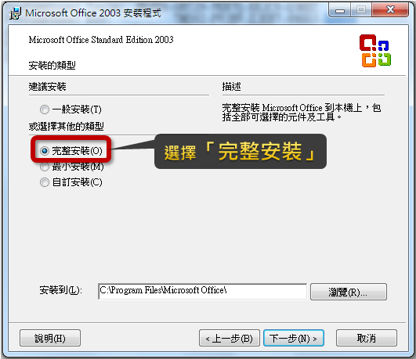
圖1-8 MS-Office完整安裝設定畫面

- 設定EXCEL巨集安全性
- 開啓【Microsoft Excel】應用程式。
- 點選【工具】／【巨集】／【安全性】。
- 請將巨集安全性層級由【高】設定改為【中】，再按【確定】鈕。
（依Office版本不同，請參考圖1-9 、1-10設定說明）
- 請關閉並重新啟動Excel，以使設定值生效。（注意：不需重新開機）
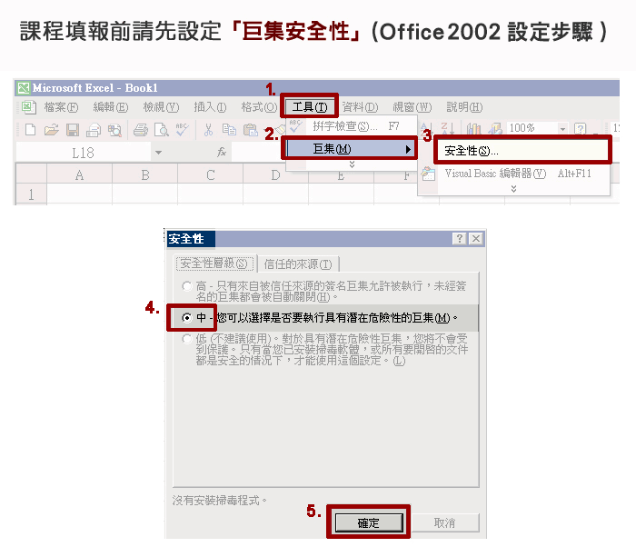
圖1-9 Office2002開啟巨集安全性設定
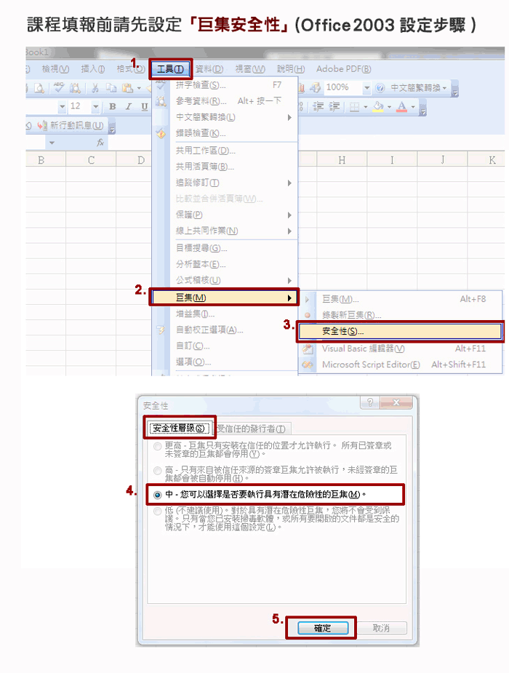
圖1-10 Office2003開啟巨集安全性設定

- 課程填報程式下載
說明：請至【下載專區】，下載最新填報程式壓縮檔（TCourseUpload_1.3001.rar），下載路徑可任意存放。（如圖2-1）
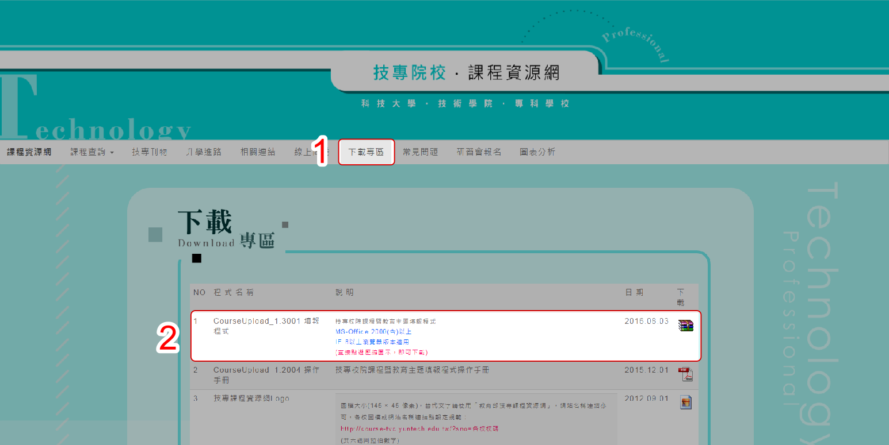
圖2-1 填報程式下載
- 安全性啓動（啓動巨集）與登入系統
  - 安全性啓動
    - 解壓縮後，開啓技專課程暨教育主題填報程式。解壓縮後檔名為TCourseUpload_1.3001.xls （如圖3-1）。
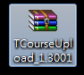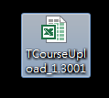
圖3-1 TCourseUpload_1.3001.xls
    - 程式開啓後，系統自動跳出「是否啓用巨集」訊息，請選擇【啓用巨集】。
（依Office版本不同，請參考圖3-2、圖3-3、圖3-4至圖3-7設定說明）
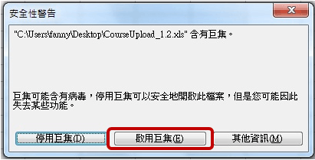
圖3-2 開啟EXCEL，選擇啓用巨集（Ｏffice 2002、Office 2003設定畫面）
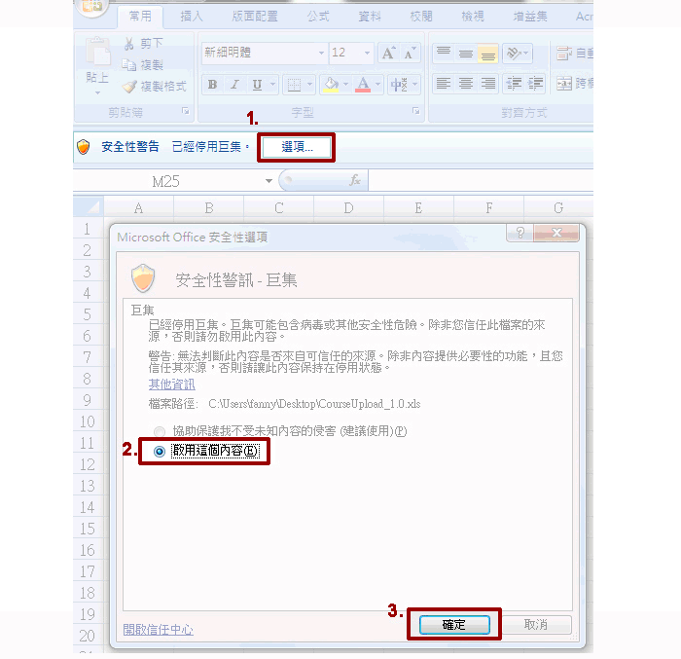
圖3-3 開啟EXCEL，選擇啓用這個內容（Ｏffice 2007設定畫面）
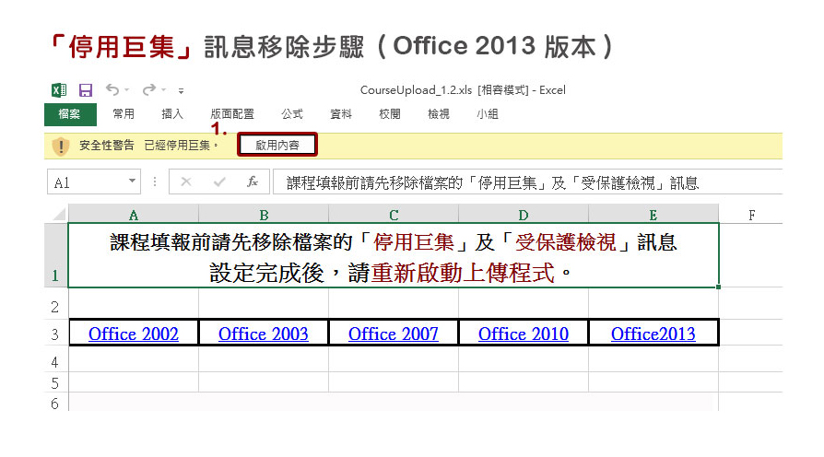圖3-4 開啟EXCEL，選擇啓用這個內容（Ｏffice 2013設定畫面）
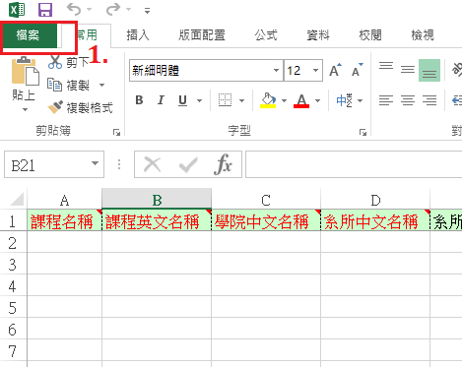
圖3-4 開啟EXCEL巨集，點選【檔案】（Ｏffice 2013設定畫面）

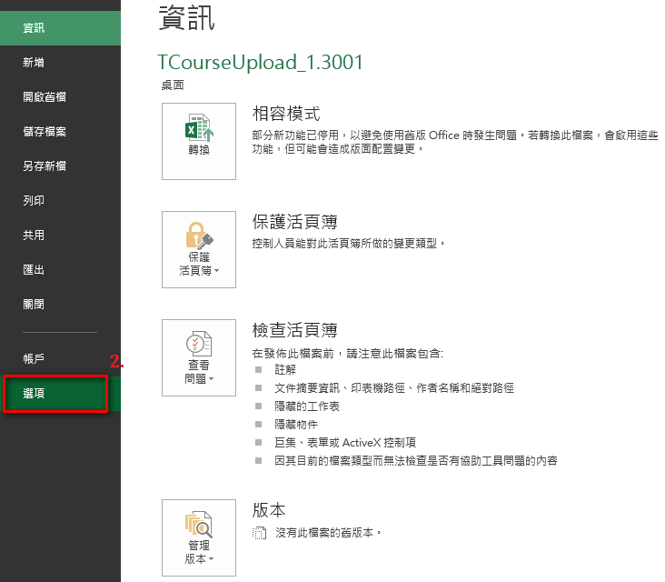
圖3-5 開啟EXCEL巨集，點選【選項】
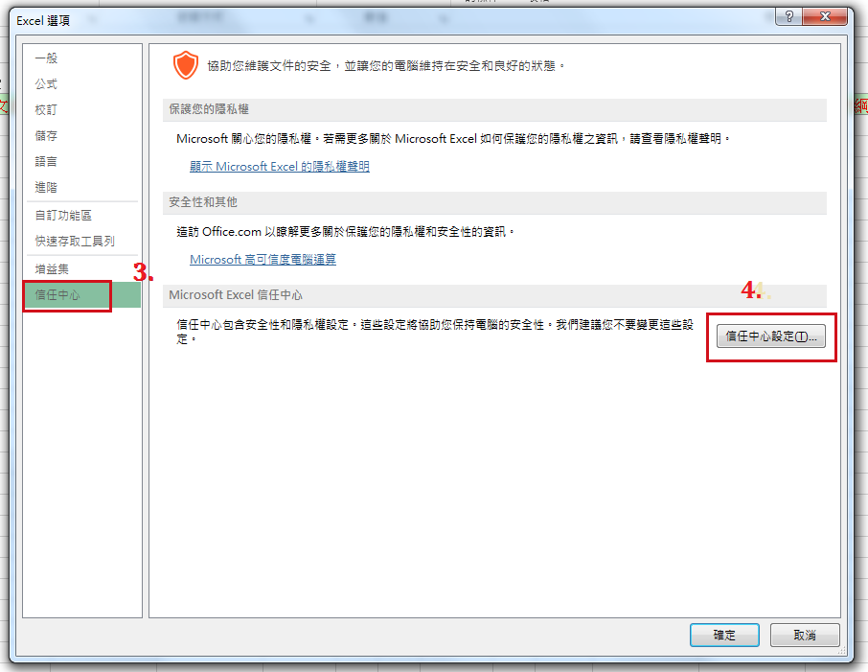
圖3-6 開啟EXCEL巨集，點選【信任中心】→【信任中心設定】
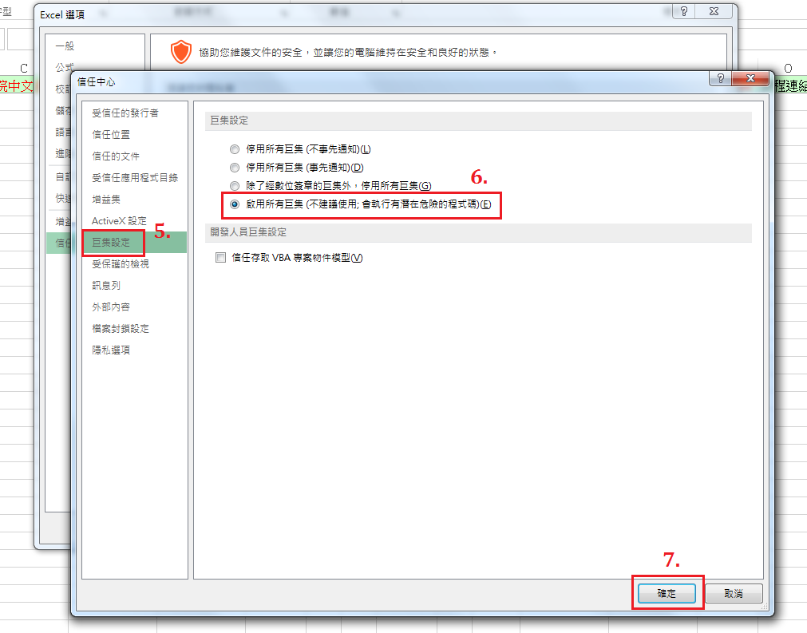
圖3-7 開啟EXCEL巨集，點選【巨集設定】→【啟用所有巨集】
→【確定】
  - 登入系統
    - 啓動巨集後，選擇版本後，系統會彈出「課程資料操作面版」（圖3-4）。
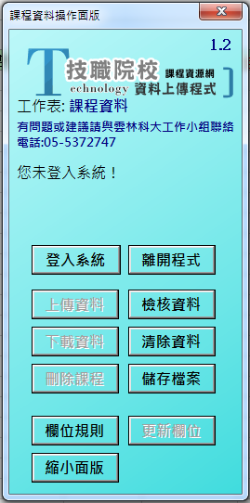
圖3-4 課程資料操作面版畫面

    - 點選【登入系統】鈕，請輸入貴校帳號密碼 （圖3-5）。
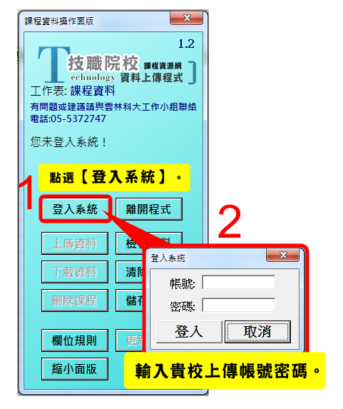
圖3-5 登入系統畫面
    - 登入帳密正確無誤，即出現登入成功畫面（圖3-6）。
注意：請先確認網路是否連線正常
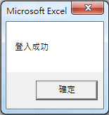

圖3-6 登入成功畫面
    - 若貴校未先至課程網更新學校基本資料，登入時會自動偵測，資料不全時，系統則會跳出提醒訊息（圖3-7），請您先上網更新基本資料後，才能登入填報系統。（維護學校基本資料操作步驟，請參考第4~14頁）。
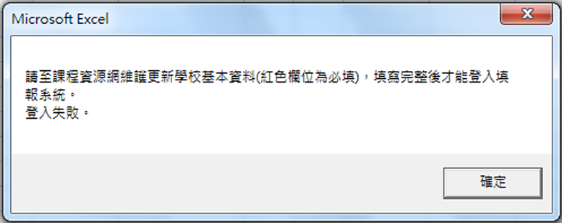
圖3-7 提醒更新學校基本資料訊息畫面
- 課程資料編修及上傳
  - 課程資料編修：
    - 請點選「課程資料」工作表。
    - 可先下載前一學年度的課程資料進行編修後再上傳。
（有關於下載作業，請參考「五、課程資料下載及其他按鈕說明」項目）
注意：資料輸入後，會自動執行格式轉換，您無法執行「復原」功能。
    - 請先閱讀填報欄位說明，並注意各欄位代碼定義，填報說明取得方法如下：
      - 方法1：點選 欄位規則 鈕，則跳出欄位說明與對應代碼。（圖4-1、4-2）。
      - 方法2：本手冊（附件一） 課程填報欄位格式說明表。
      - 方法3：將滑鼠移到欄位名稱上，停留1秒，系統自動顯示各別欄位之填報說明（圖4-3）。
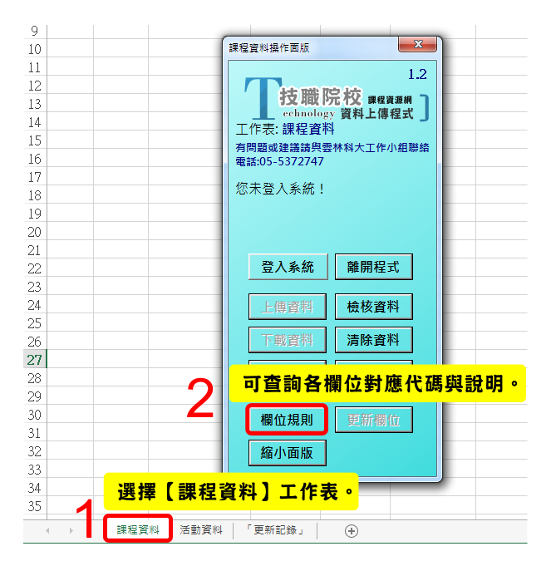
圖4-1 點選「欄位規則」鈕
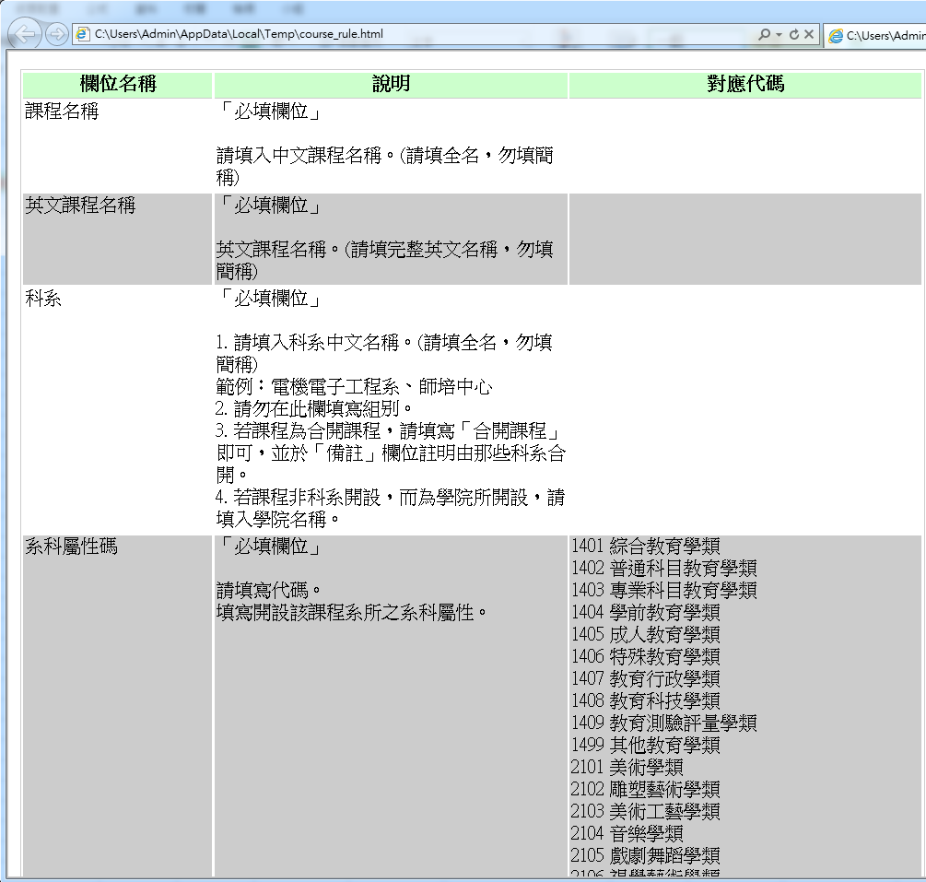

圖4-2 欄位說明與對應代碼畫面

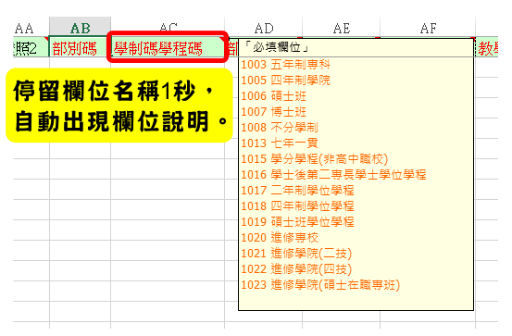
圖4-3 欄位說明
  - 課程資料檢核
    - 課程資料已填寫完成後，請先存檔（圖4-4）。
    - 若上傳Excel是2007版本時，在執行『儲存檔案、離開程式或上傳資料』作業時，系統會自動跳出「相容性檢查程式」視窗（圖4-5），請直接按
繼續 鈕，即可執行後續作業。

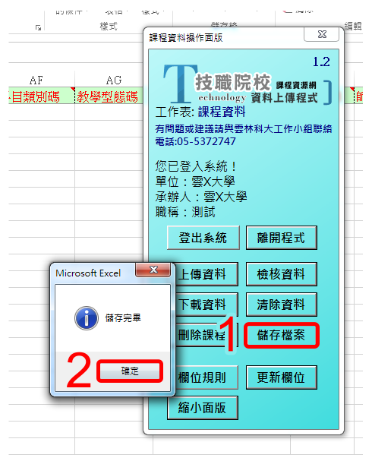
圖4-4 儲存課程資料畫面
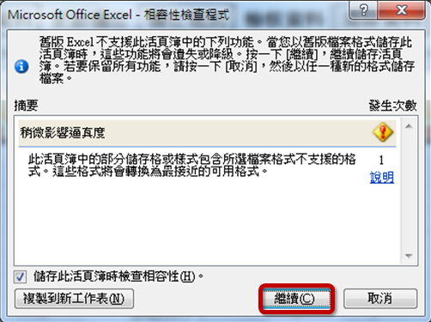
圖4-5 相容性檢查程式晝面
    - 上傳前，請先檢核填報資料：
※ 在網路沒有連線狀態下：點選「檢核資料」鈕檢核（單機檢核，無上傳功能）。
※ 在網路有連線狀態下：點選「上傳資料」鈕檢核（連線檢核，有上傳功能）。
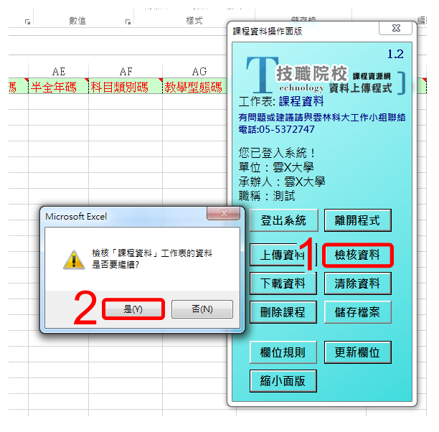
圖4-6 檢核資料晝面

    - 檢查完畢後，若有錯誤資料，系統自動跳出提示訊息，按下確定 鈕後，系統產生「課程資料檢查結果」工作表，請針對工作表內容進行課程修正。（圖4-7）。
※ 為節省檢查時間，錯誤資料若超過50筆，檢查程序會自動停止，請重新檢視課程資料是否有連續性資料未填，請修正後再作上傳作業。
範例：學校有1千筆課程資料須上傳，但沒有填寫到【教學型態碼】，檢核資料時，系統會檢查到前50筆錯誤課程資料時，系統自動停止檢查，則跳出 「錯誤資料超過50行….」訊息（如圖4-8），提醒您修正課程資料。
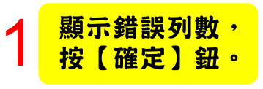

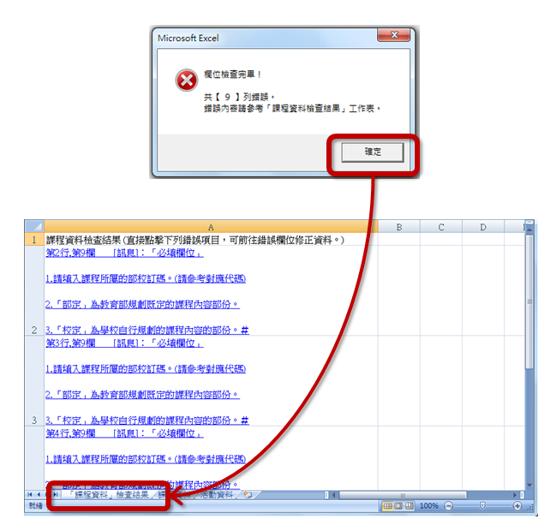

圖4-7 欄位檢查結束晝面
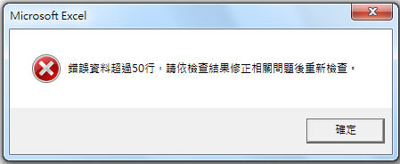
圖4-8 錯誤資料超過50行提示訊息晝面

    - 直接點選「課程資料檢查結果」工作表中的錯誤項目，則會連結至「課程資料」工作表中的錯誤資料。（圖4-9）

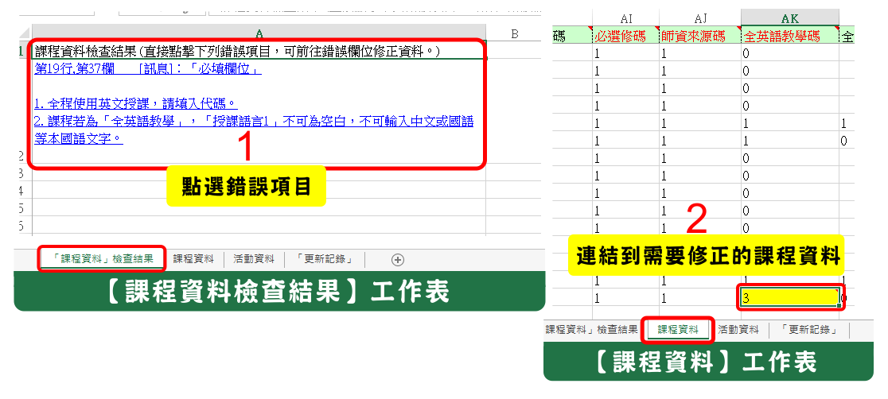
圖4-9 連結錯誤課程資料晝面

    - 錯誤資料以『黃色儲存格』標示，請將滑鼠移至儲存格上方停留1秒，自動出現填報「註解」說明。（圖4-10）
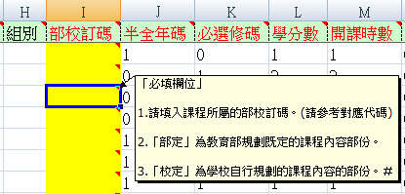
圖4-10 相容性檢查程式晝面

    - 檢查重點提要，出現下列錯誤，資料會以黃底色作為標示：
      - 課程資料過長，超出該欄位限制字元大小。(請參考附件一，「限制字元」欄位)
      - 必填欄位未填。(圖4-11)
        - 紅色字欄位：【技專、高中職校】必填項目。
        - 藍色字欄位：【技專】必填項目，【高中職校】自由選項。
        - 黑色字欄位：自由選填。
注意：資料檢核時間視課程資料的多寡而定，請耐心等候
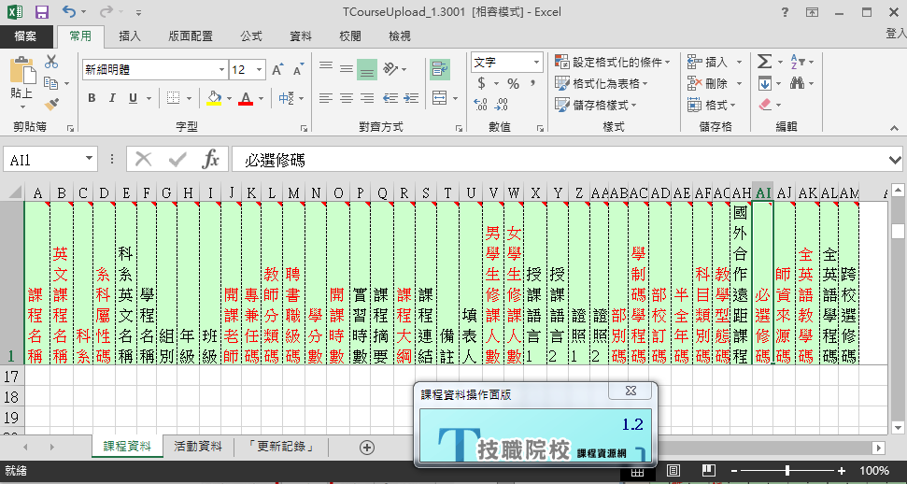
圖4-11 填報欄位畫面

  - 課程資料上傳
    - 避免上傳前未先執行「檢核資料」，在按 上傳資料 鈕時，系統會自動執行「檢核資料」程序，確認資料無誤後，則跳出『上傳學年度與學期』選擇視窗，請選擇欲上傳的學年度與學期，再按 確定 鈕（如圖4-12），與後端課程資料庫作連線，請您耐心等候，若有錯誤訊息請參考「八、常見問題集」。
※ Excel 2007版本，出現相容性檢查程式視窗（圖4-5），請按 繼續 鈕即可。
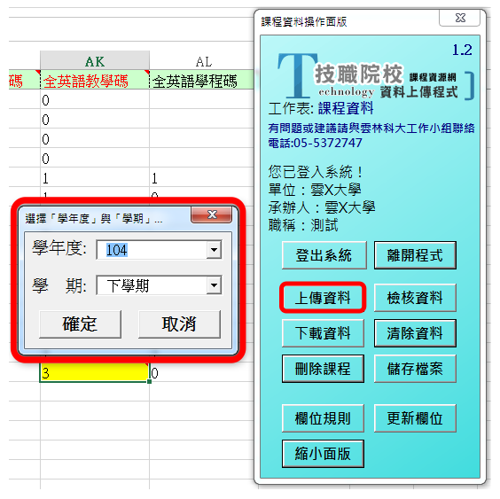
    - 課程資料上傳完畢後，自動跳出上傳成功視窗並顯示上傳總筆數。（如圖4-12）
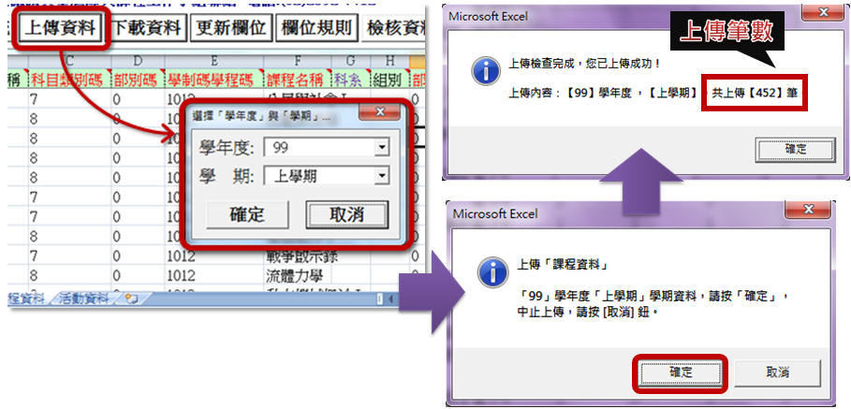

圖4-12 上傳晝面

    - 為保存貴校課程資料，請以電子郵件的方式，回寄乙份貴校課程資料 （Excel檔或壓縮檔），檔名請依『學年度_學期_校名』格式傳送。
※ 範例：99_上學期_環球技術學院

- 課程資料下載及其他功能說明
  - 課程資料下載
    - 按 下載資料 鈕，下拉選擇課程學年度與學期，再按 確定 鈕。（圖5-1）
※與後端課程資料庫作連線，請您耐心等候。

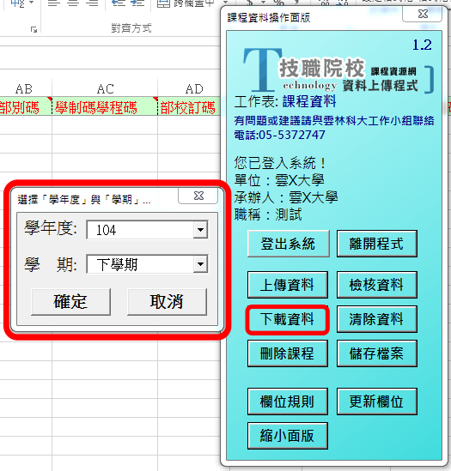
圖5-1 選擇學年度與學期視窗畫面
    - 課程資料下載完畢後，顯示下載筆數。（圖5-2）
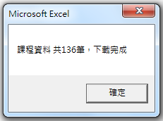
圖5-2 下載筆數提示畫面
  - 課程資料清除功能
說明：面版上的 清除資料 鈕，是清除工作表內的所有資料。(圖5-3)
※ 若工作表內的課程資料需要保存，請先另存檔案，再執行 清除資料 。

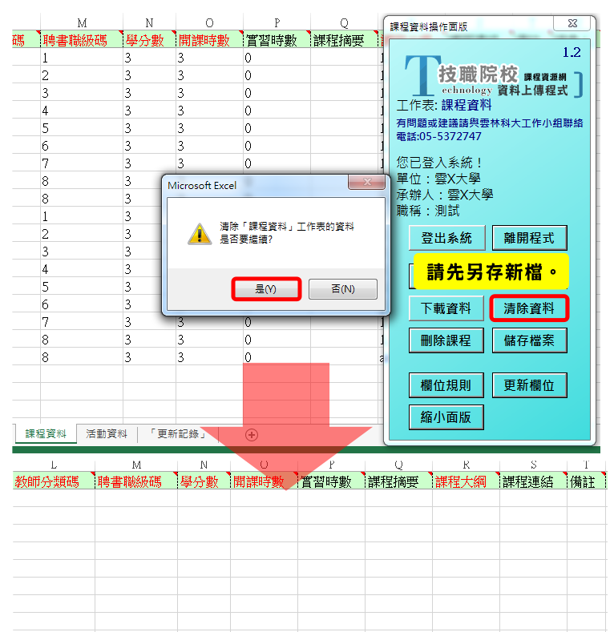
圖5-3 清除資料畫面

  - 縮小課程資料操作面版功能
說明：在編輯匯整課程資料時，若有需要使用Excel上方的工具列時，可按下
縮小面版 鈕，以隱藏「課程資料操作面版」上的功能按鈕，另外，可按住「課程資料操作面版」視窗，任意移動以利編輯。(圖5-4)
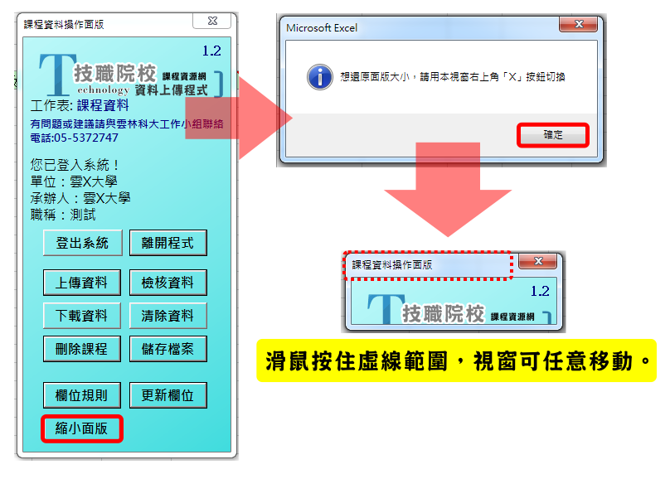

圖5-4 縮小「課程資料操作面版」

  - 關閉填報程式功能
說明：若想關閉「技專課程暨教育主題填報程式」可點選 離閉程式 鈕，若課程編輯後，尚未存過檔案，系統會再次詢您是否要存檔。(圖5-5)

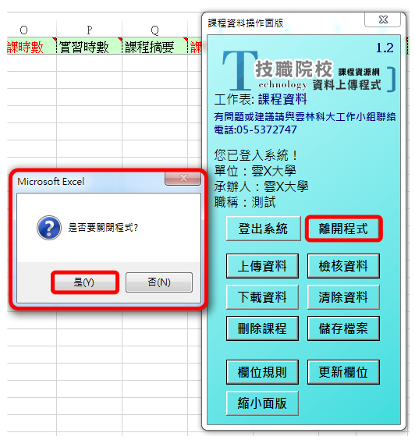
圖5-5 離開「技專課程暨教育主題填報程式」
  - 填報程式版本自動更新功能
說明：
- 若有更新版本的程式，登入時系統會自動跳出更新提示，請配合更新。程式進行更新時，請耐心靜待系統自動更新。
- 原舊版程式檔名會依更新時間命名，而新版程式檔名不會變更，仍為原檔名。
範例：TCourseUpload_1.3更新後的檔案名稱，仍為TCourse Upload_1.3.xls，而舊程式檔名為TCourseUpload_1.2舊版備份(更新日期).xls；若是由網站下載新的填報程式，下載後的檔名為TCourseUpload_1.3001.rar，解壓縮後名稱則為TCourseUpload_1.3001.xls，如下圖所示：
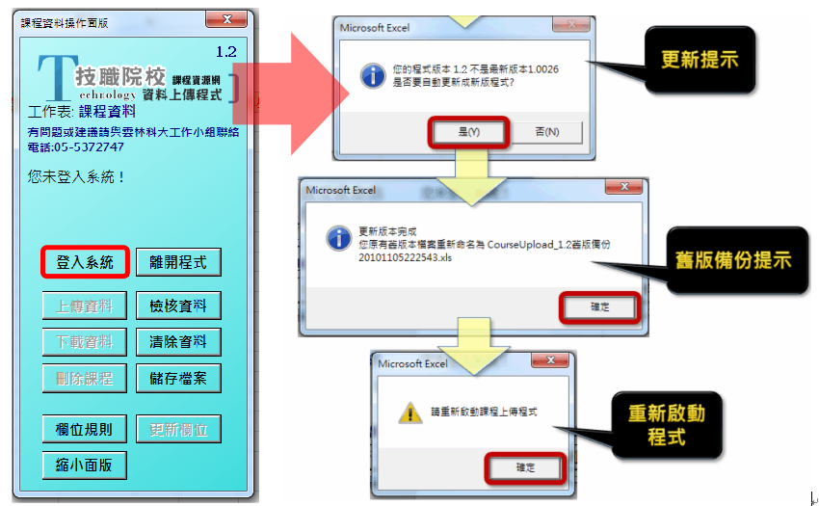

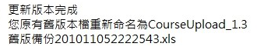

圖5-6 「技專課程暨教育主題填報程式」版本更新功能

- 檢視課程是否成功上傳
  - 使用填報程式，下載「已上傳資料」請按【清除資料】鈕。
注意：按此鈕會將資料全數清除，請先另存新檔後再作清除動作。
  - 再按 下載資料 鈕，選擇想要查詢的學年度與學期，如成功下載並且查核開課資料無誤，就表示已上傳成功。
- 教育主題活動填報
說明：活動填報功能為瞭解各校針對「學生」的「非正規課程」活動舉辦情形(例如：研討會、研習會、校外活動、演講等)。（教職員活動不需上傳）
  - 教育主題活動的編修／檢核資料／上傳／下載之操作步驟，請參考課程資料填報作業，欄位填報規則請參考手冊（附件二）。
  - 填報時，請注意各「教育主題碼」對應代碼定義，請點選 欄位規則 鈕查詢（圖7-1），或請參考附件二「主題碼」說明欄。
  - 活動時程填報說明：
    - 若活動時程尚未確定，可填入概略日期，待活動確定後，再上網更新。
    - 若活動時程持續整個學期，可填入該學期之起迄日。

  - 檢視教育主題活動是否成功上傳。
    - 下載「已上傳資料」：填報完成後，請按 清除資料 鈕。
（注意：按此鈕會將資料全數清除，請先另存新檔後再作清除動作）
    - 再按 下載資料 鈕，選擇想要查詢的學年度與學期，如成功下載並且查核無誤，即表示成功上傳教育主題資料。

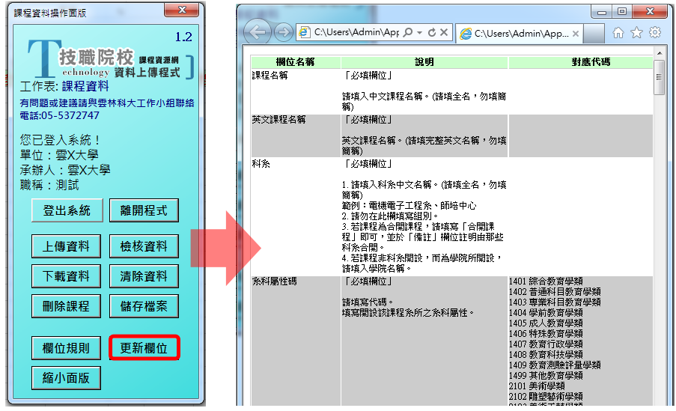
圖7-1 教育主題活動「欄位規則」說明畫面

- 網頁版課程資料上傳
  - 進入技專校院課程資源網，點選「填報登入」。
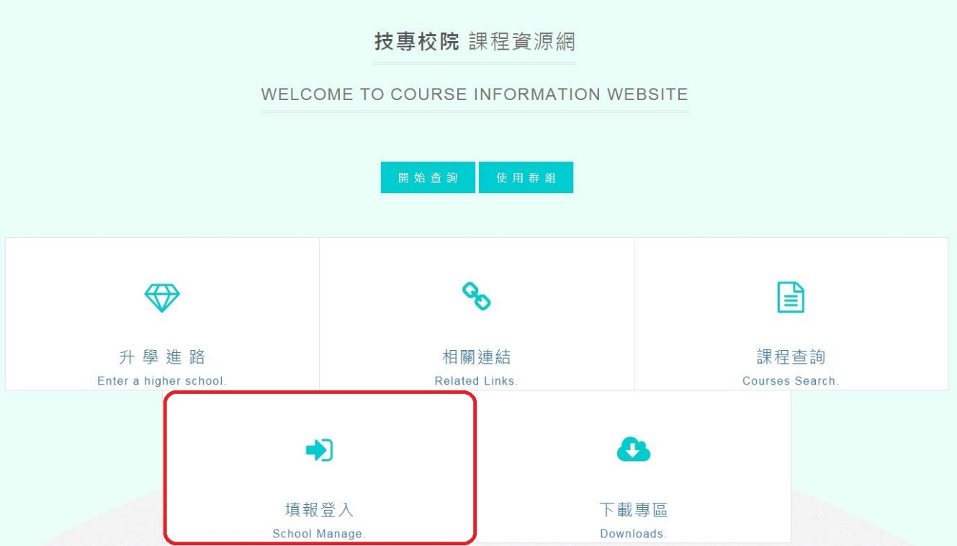
圖 7-1 技專校院課程資源網頁畫面

  - 輸入貴校帳號、密碼及驗證。
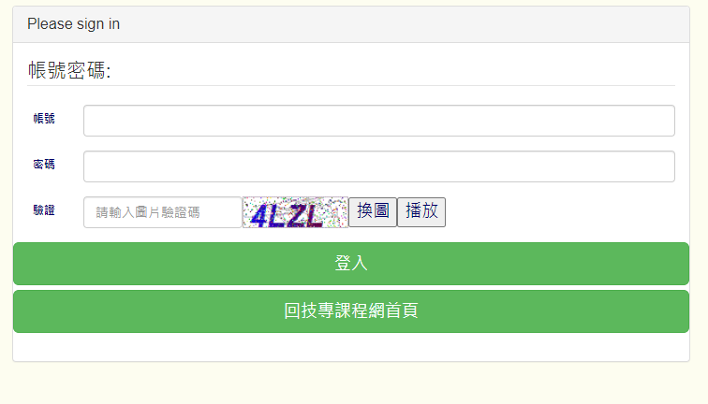
圖 7-2 網頁版填報登入畫面
  - 於課程填報專區中，點選「課程檢核上傳」，進入主要功能頁面。
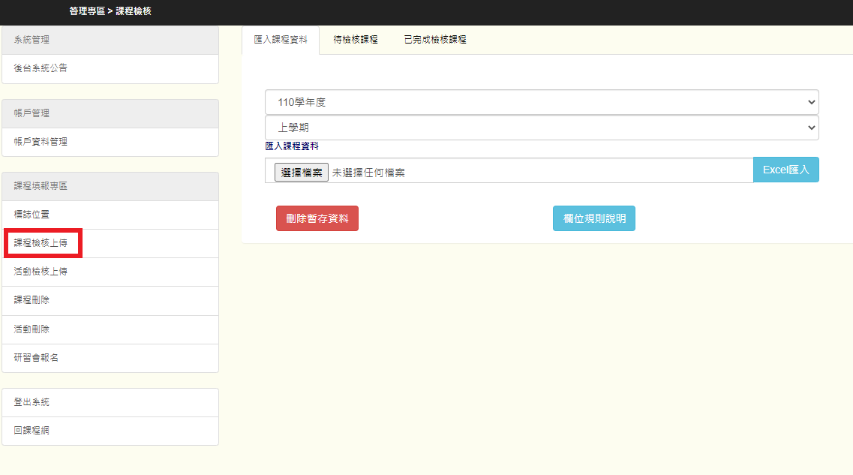
圖 7-3 課程填報專區-課程檢核上傳畫面

  - 設定欲上傳之學年度、學期，並選擇已整理好的課程資料檔案後，將檔案匯入檢核。
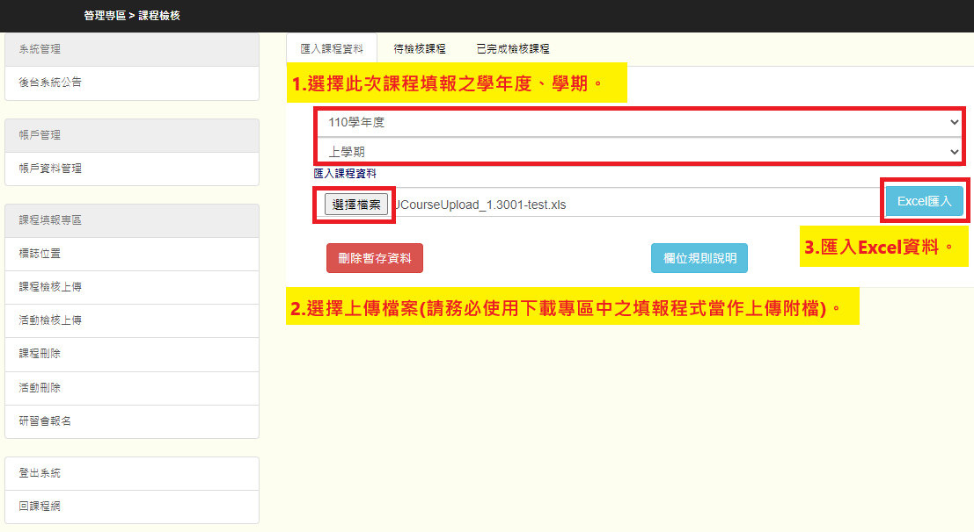
圖 7-4 課程檢核上傳-匯入課程資料畫面
  - 匯入課程資料後，即進入「待檢核課程」分頁內，確認底下顯示課程數與上傳檔中的資料數是否相同，並點選「開始檢測」進行課程資料檢核。
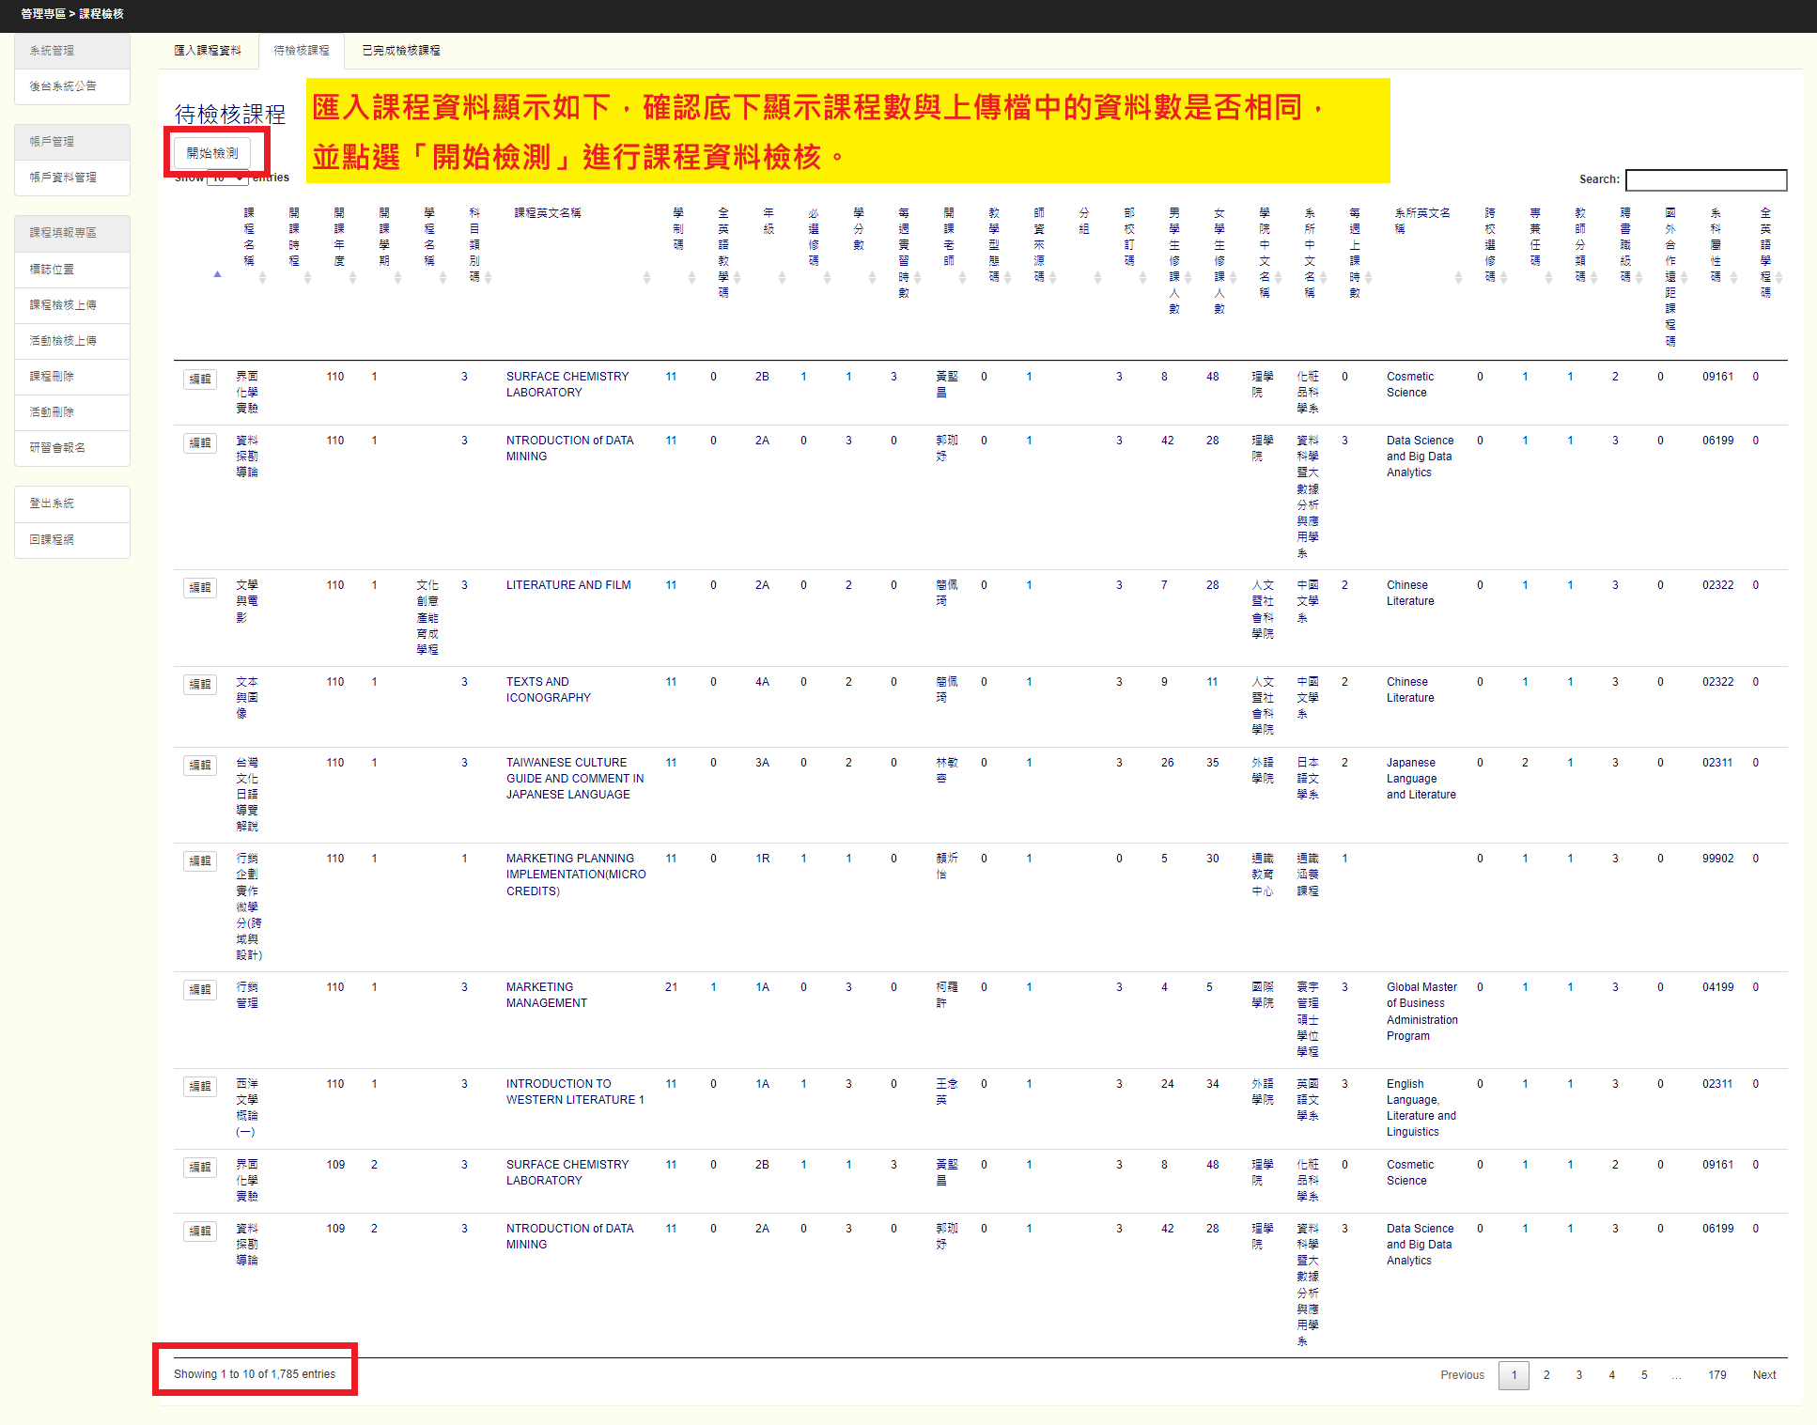
圖 7-5 課程檢核上傳-待檢核課程畫面

  - 檢核後，有問題的資料，可查看錯誤，並針對錯誤欄位進行編輯。
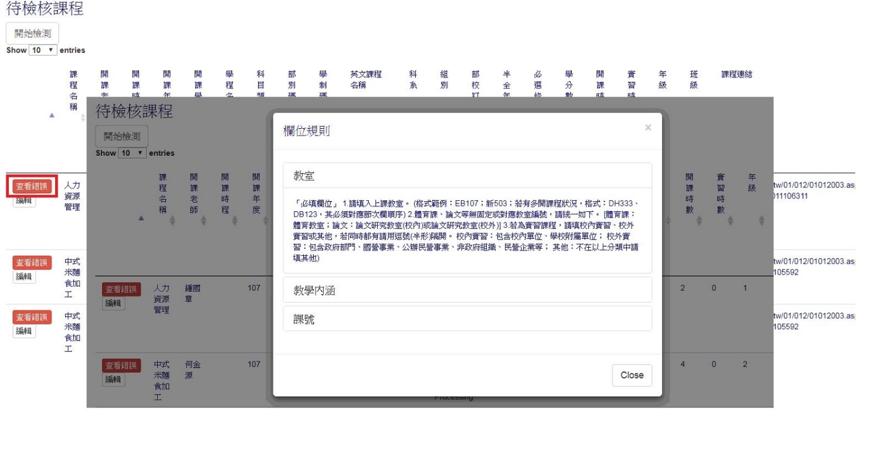
圖 7-6 課程檢核上傳-查看錯誤畫面

  - 針對檢核後有問題的資料，點選編輯，可進入編輯頁面。
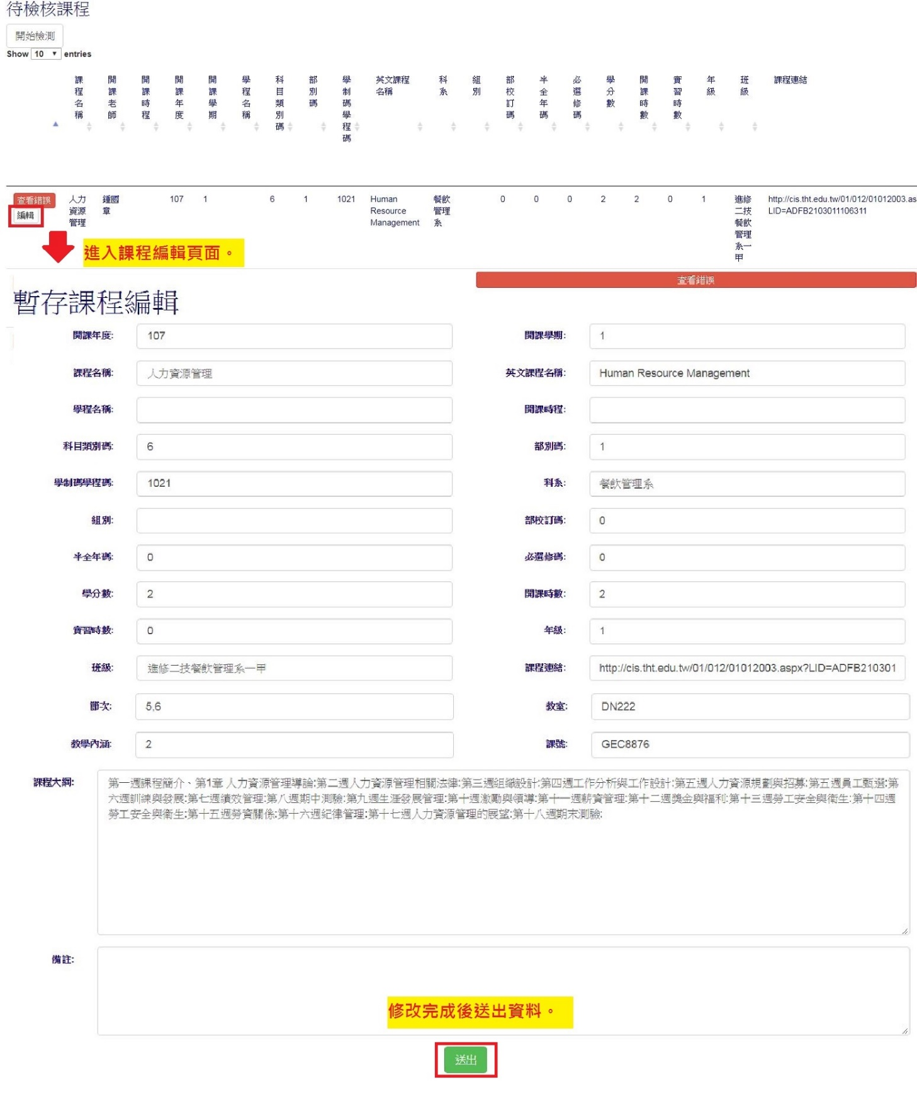
圖 7-7 課程檢核上傳-課程編輯畫面

  - 都已完成且無錯誤的課程資料，顯示於「已完成檢核課程」分頁。

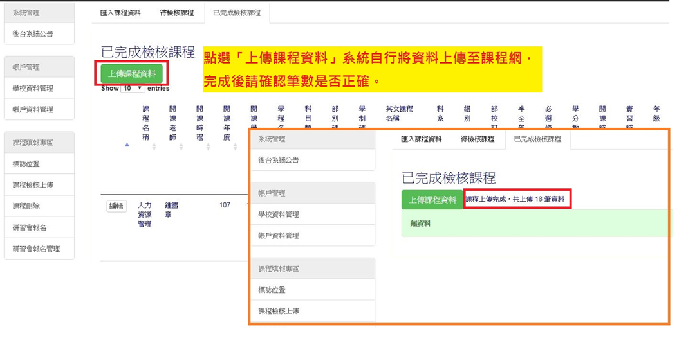
圖 7-8 課程檢核上傳-已完成檢核課程畫面

  - 刪除暫存資料說明。
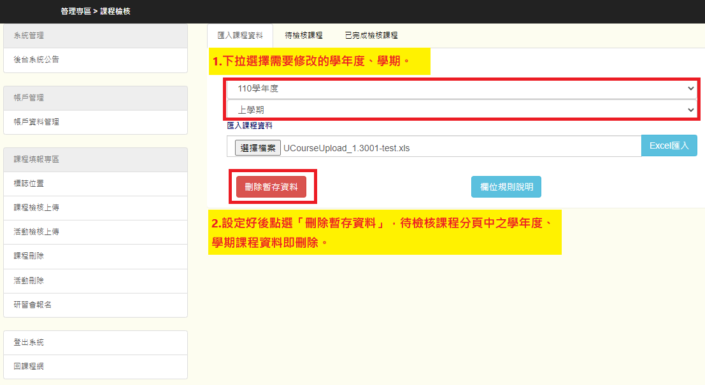
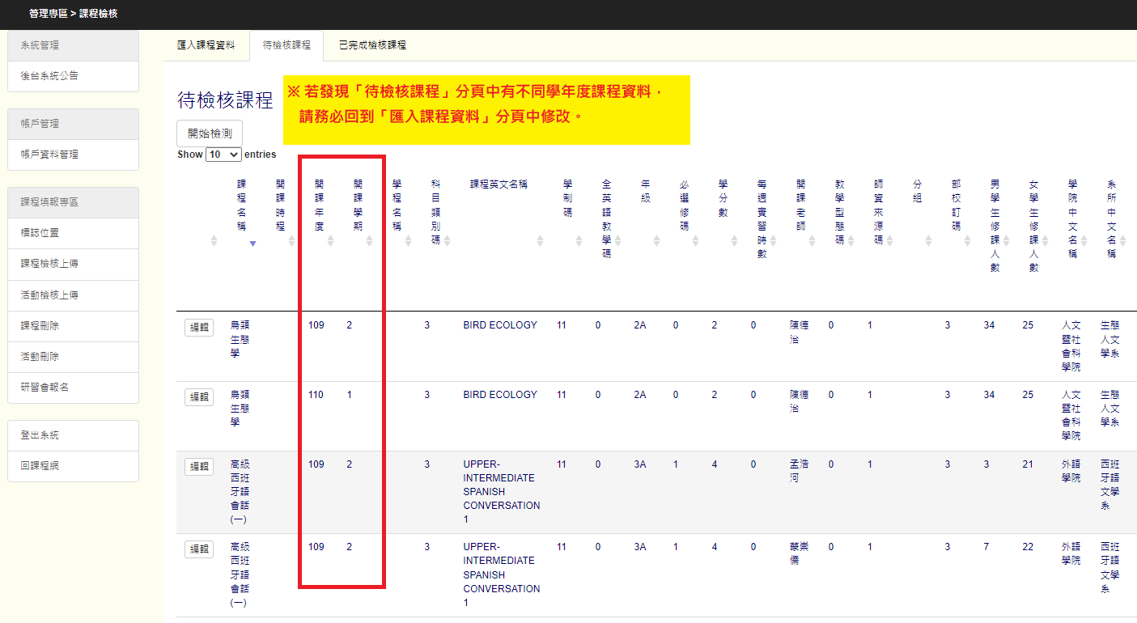圖 7-9 刪除暫存資料說明

  - 欄位規則說明。
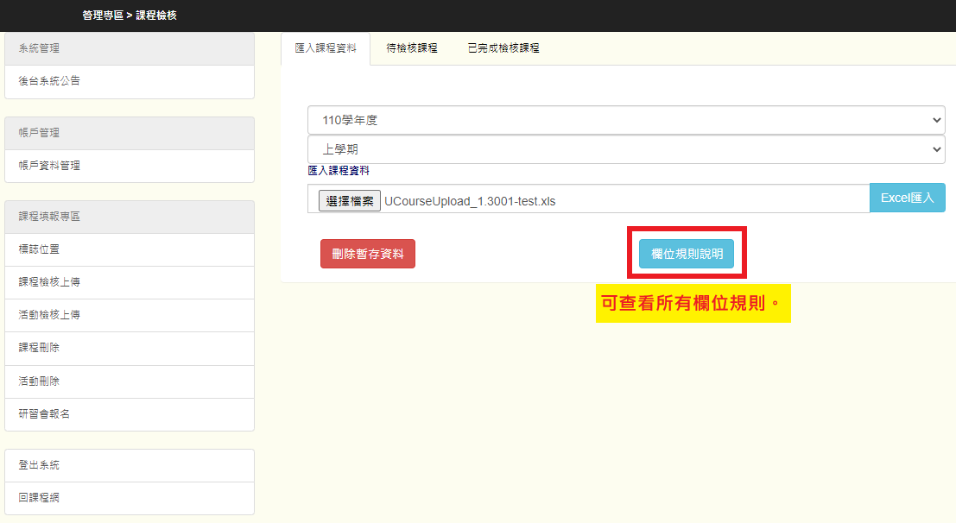
圖 7-9 欄位規則說名

- 網頁版課程刪除
  - 於課程填報專區中，點選「課程刪除」，進入主要功能頁面。
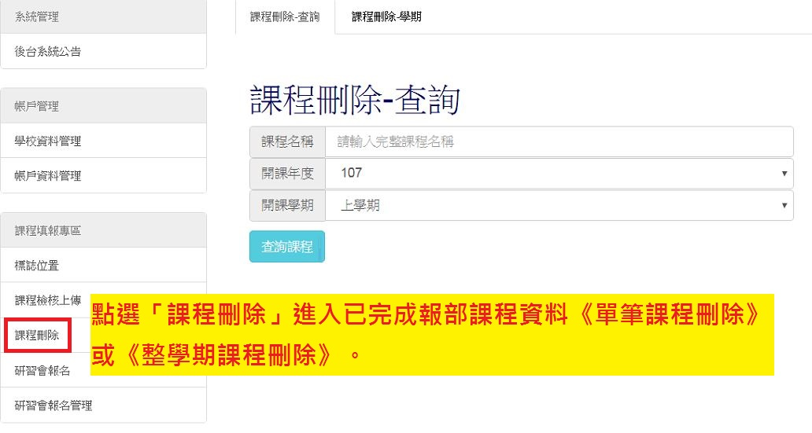
圖 8-1 課程填報專區-課程刪除畫面

- 《單筆課程刪除》-輸入欲刪除之課程名稱，進行單筆課程刪除。
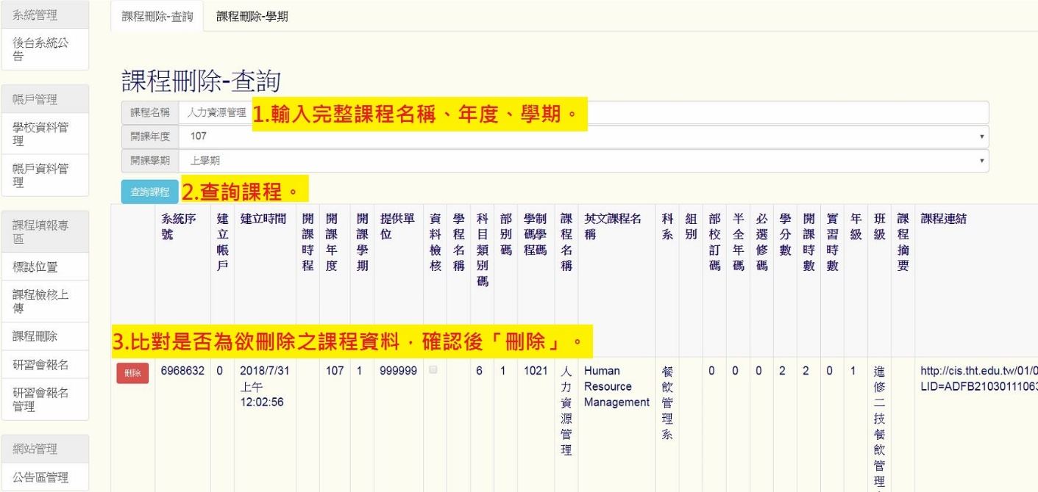
圖 9-2 課程填報專區-單筆課程刪除畫面-1
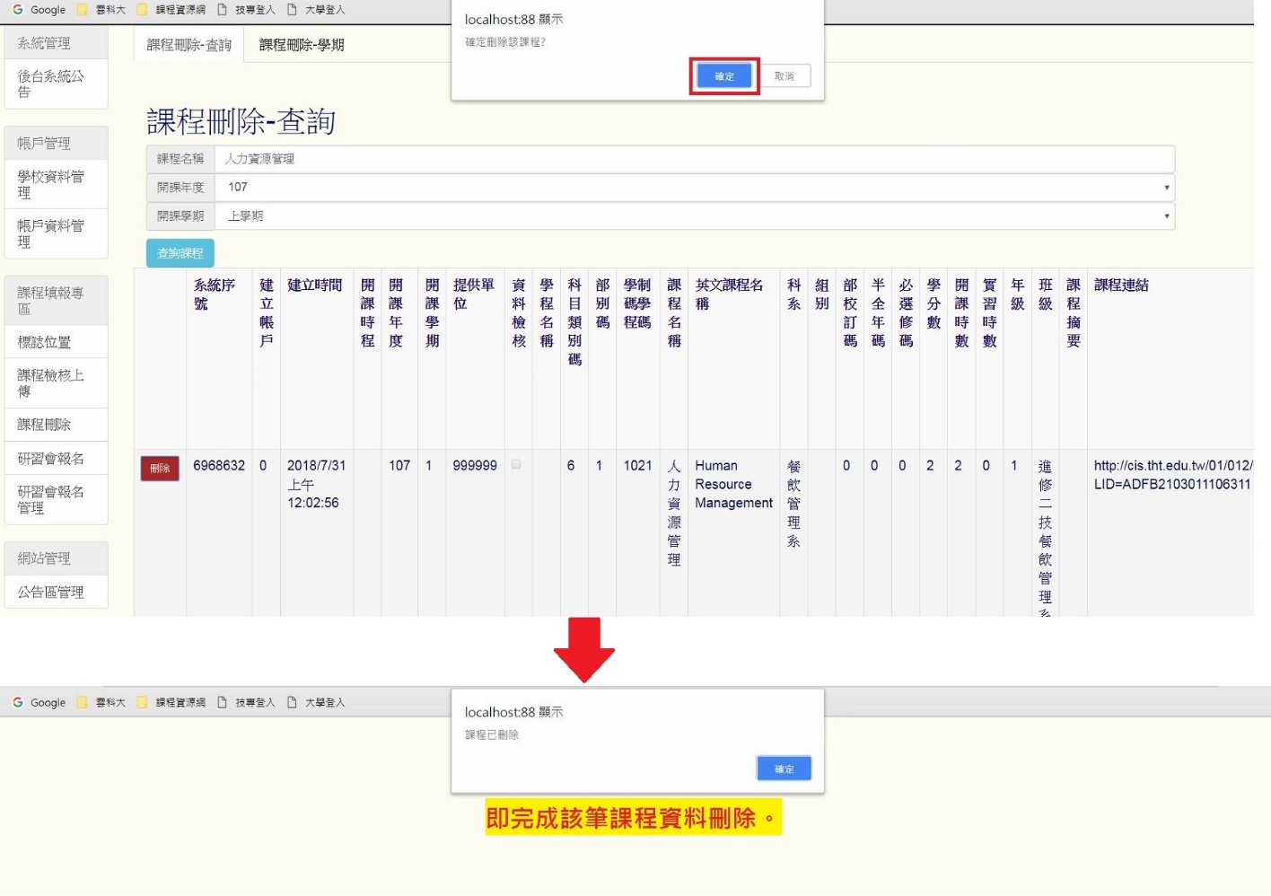
圖 8-2 課程填報專區-課單筆課程刪除畫面-2

- 《整學期課程刪除》-輸入欲刪除之學期資料，進行課程刪除。
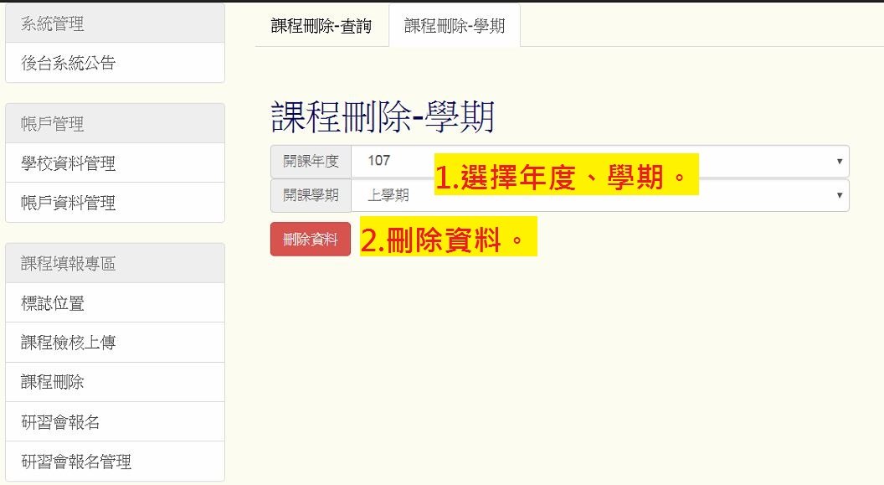
圖 8-3 課程填報專區-整學期課程刪除畫面-1
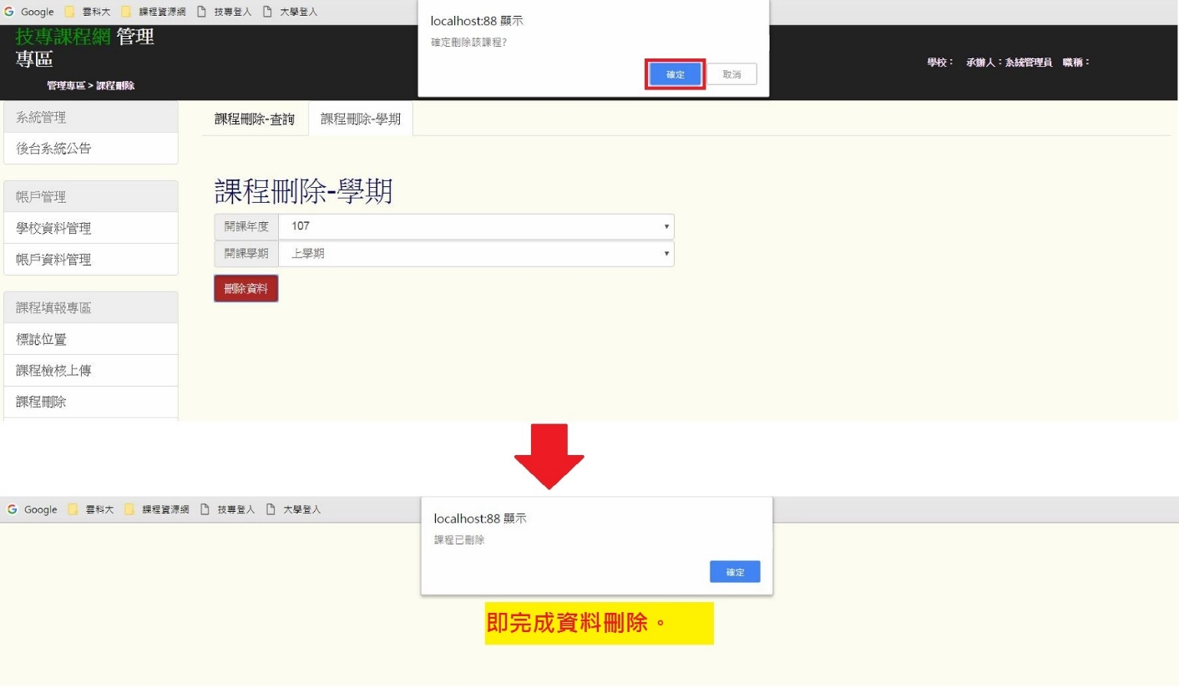
圖 8-3 課程填報專區-整學期課程刪除畫面-2

- 常見問題集
Q1. 為何程式一開啟，出現巨集已停用畫面，沒有出現「課程資料操作面版」？
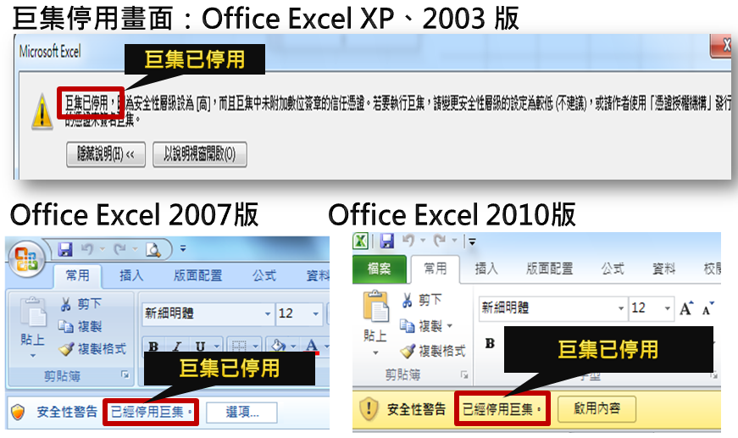

A1：
1.請修改EXCEL巨集安全性設定，Excel XP、2003巨集安全性設定步驟如下：
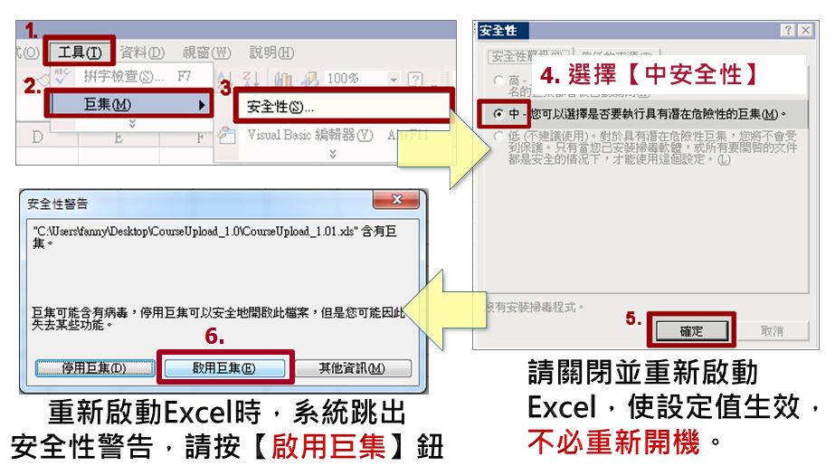
2.Excel 2007、2010巨集安全性設定步驟如下：
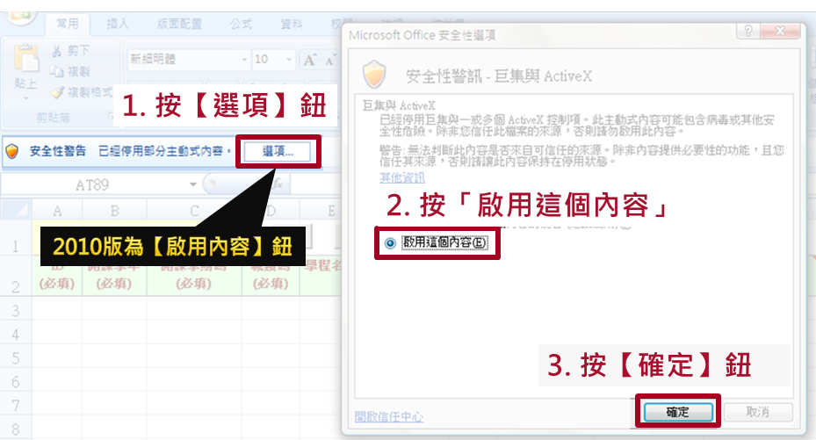

Q2. 操作過程中，【課程資料操作面板】不見了，要怎麼讓它顯示出來？
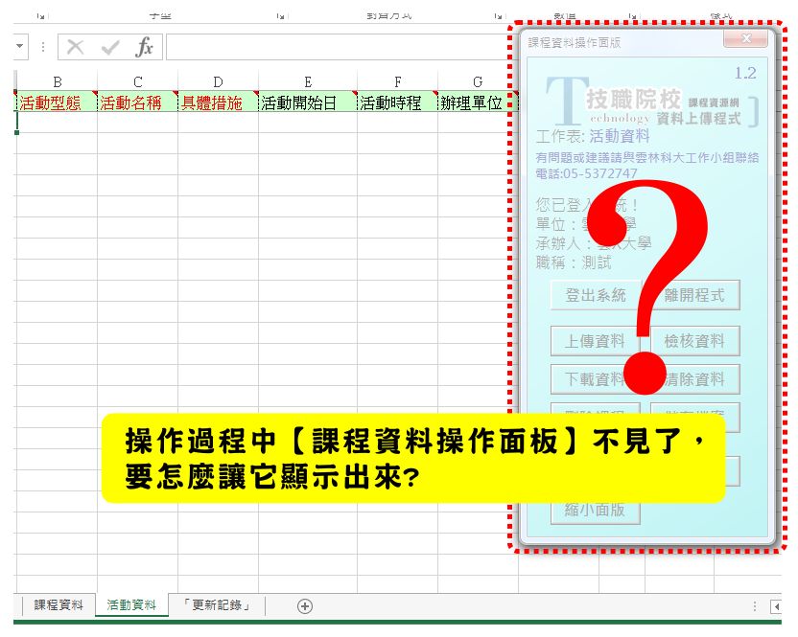
A2：
1.若您在「課程資料」工作表上編輯課程資料時，畫面中「操作面版」無法顯示，解決方法如下：
- 請切換【活動資料】工作表，呼叫面版顯示。
- 再切換到【課程資料】工作表即可。
2.反之，「活動資料」的「課程資料操作面版」無法顯示的解決方法亦同，以切換不同工作表，去呼叫「面版」顯示。

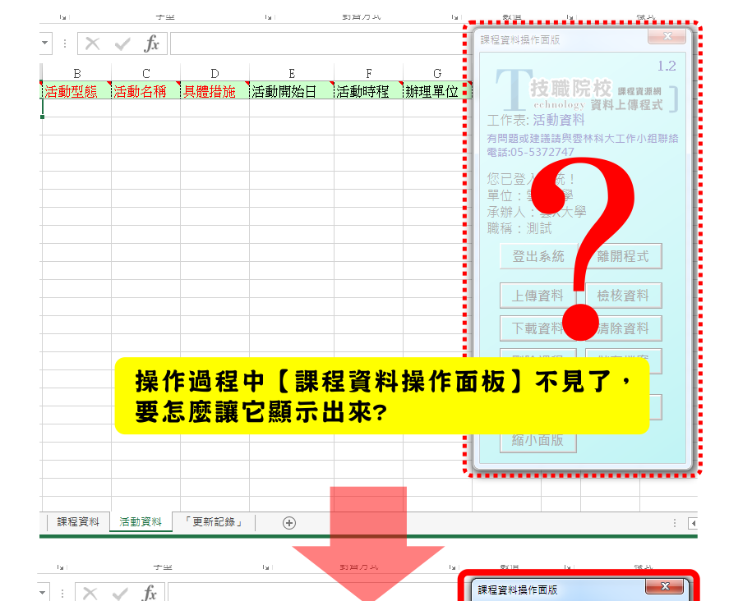

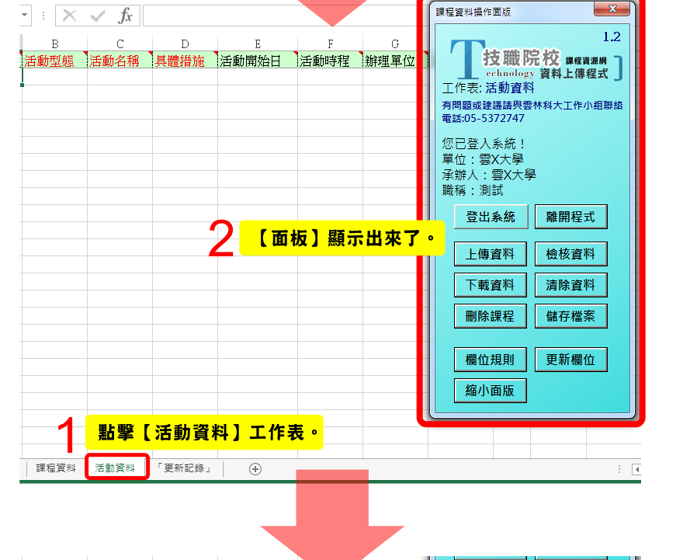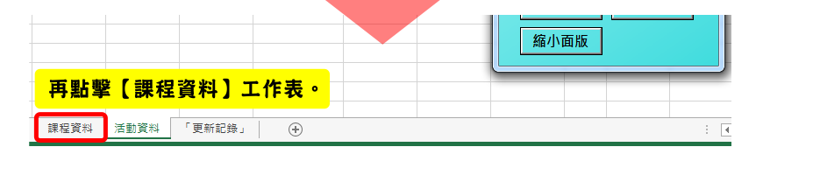
Q3. 填報程式功能執行時沒有回應，是不是當機了？
A3：
1.這種現象是正常的，因為系統正在執行「欄位檢查」與「課程上傳」 ，當系統在忙碌或您同時在執行其他程式時，填報程式的畫面就會靜止不動，但填報程式仍在執行中，請勿關閉Excel。
2.若仍無回應或出現錯誤訊息，煩請先將檔案以及錯誤訊息（或畫面）擷取下來，mail至課程工作小組，請載明原因，留下聯絡方式，工作小組會儘速排除並處理上傳事宜。

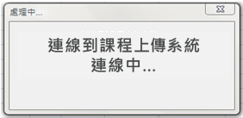
Q4. 當按下【登入系統】鈕後，出現以下連線中畫面就靜止不動，是不是當機了？
A4：
與後端課程資料庫作連線動作，需花5~30秒時間，(視網路頻寬而定)，在連線期間請勿操作，否則系統會出現疑似當機的畫面，但此現象並非當機，請耐心等候系統回應。但若超過5分鐘以上仍無回應，建議重新啟動電腦與填報程式，以避免其它應用程式占用網路頻寬或系統資源 。

Q5. 當下載或上傳時出現「編譯錯誤…」的錯誤訊息，怎麼辦？
A5：
產生原因：
操作過程未依照正確操作流程或填報程式與操作主機作業系統的原始安裝設定產生衝突。
解決辦法：
1.請重新開啟填報程式，或使用其他電腦(安全性請一併設定)，再次執行填報程式 。
2.若仍無法執行程式，請將錯誤晝面或訊息文字mail給課程工作小組，以便程式除錯與修正。
3.若錯誤無法排除，造成無法上傳，請將檢核完畢的課程檔案，mail至課程工作小組協助處理上傳事宜。

Q6. 課程重覆上傳會覆蓋先前已上傳的資料嗎？
A6：
不會覆蓋，但可使用【刪除】功能，【刪除】已上傳錯誤或者重覆之課程資料。
刪除功能在使用上有幾點要注意：
1. 課程資源網工作小組所提供之帳號為各校主帳號，主帳號有創立子帳號之權限。
2. 主帳號擁有該校所有上傳之課程的控制權，可以刪除所有課程。
3. 子帳號使用刪除功能時，只能刪除該子帳號所上傳之課程資料。
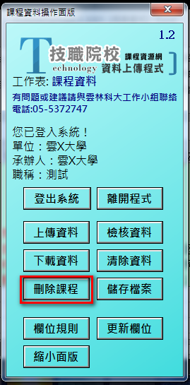

Q7. 在沒有網路連線下，可以編輯課程資料嗎？
A7：
程式在離線狀態下，亦可進行課程新增、編輯與離線檢核資料。離線檢核功能，請按課程資料操作面版上的 檢核資料 鈕。
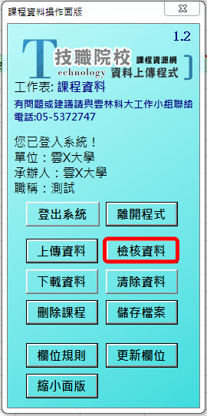

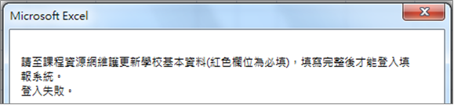
Q8. 按「登入系統」鈕時，出現登入失敗畫面，怎麼辦？
A8：
課程填報作業前請先至課程網維護學校基本資料，以利後續上傳作業。步驟如下：
1.登入課程網站首頁，請點選首頁左側【填報登入】。
2.輸入學校課程填報之帳號密碼。
3.請依序完成【學校資料管理、帳戶資料管理、標誌位置】維護表單填報。

Q9. 「進修學院、進修專校」課程資料需要填報上傳嗎？
A9：
進修學院、進修專校、最後一哩就業學程、產學合作、產業專班：凡經報部核淮之課程，皆須上傳至技專課程網，請務必確實填報。

Q10. 課程為多位不同單位聘任的開課老師授課，「師資來源」欄位要怎麼填報？
A10：
- 若一位以上老師共同授課，分屬不同單位聘任，請參考以下範例1、2，填寫代碼，若為範例1情形，請於「備註」欄位說明各老師聘任單位。
共同授課範例１：
若有3名老師共同授課，王○○為國文系聘任，林○○為通識中心聘任，陳○○為專業系所與通識中心合聘。
「師資來源欄」請填代碼『9』其他
「備註欄」，請註明：
王○○ （專業系所聘任）
林○○ （通識中心聘任）
陳○○ （專業系所與通識中心合聘）
共同授課範例2：
若有２名開課老師共同授課，１名為美術系所聘任 (專業系所聘任)，另１名為室內設計系聘任 (專業系所聘任)，此時「師資來源欄」請填代碼『0』專業系所聘任，「備註欄」不須另加說明。

- 體育中心、軍訓教官或學院聘任者，以實際聘任單位為主，若非屬代碼0、1、2單位聘任，請填代碼「9」其他。
- 「專業系所與通識中心合聘」意指該課程開課老師為「專業系所」與「通識中心」共同合聘。
- 「師培中心」聘任，請填代碼「0」專業系所聘任。

Q11. 課程僅需取得證照即可獲得學分者，但無課堂教學事實，如何填報「教學型態碼」？
A11：
若課程無法分類現有的教學型態，請輸入代碼「0」其他，並於「備註」欄位中，加註說明。

Q12. 操作過程中有任何問題怎麼辦？
A12：
請 e-mail 或電話聯絡課程工作小組，並註明您的學校、姓名、職稱、連絡電話與問題內容，我們會儘速為您解決問題。
聯絡電話：(05) 537-2747
電子郵件：ddpc@yuntech.edu.tw
工作小組：曾志遠先生、吳雨潔小姐
有關《程式操作及上傳問題》或《課程填報問題》請上課程網查詢。
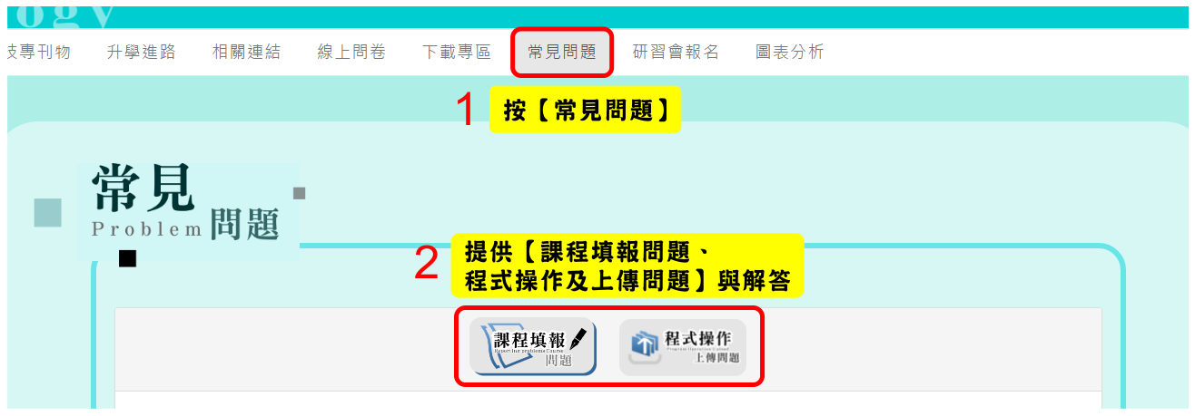

（附件一） 課程填報欄位格式說明表
（以【班級】為填報單位）
欄位名稱 | 型態 | 限制字數 | 必填欄位 | 說 明
課程名稱 | 文數字 | 1000 | 必填 | - 請填入中文課程名稱 （請填全名，勿填簡稱）。
英文  課程名稱 | 文數字 | 1000 | 必填 | - 英文課程名稱 （請填完整英文名稱）
科系 | 文數字 | 50 | 必填 | - 請填入科系中文名稱 （請填全名，勿填簡稱）。  範例：電機電子工程系或師培中心  - 請勿在此欄填寫組別。  - 若課程為合開課程，請填寫「合開課程」即可，並於「備註」欄位註明由那些科系合開。  - 若課程非科系開設，而為學院所開設，請填入學院名稱。
系科屬性碼 | 整數 | 4 | 必填 | - 請填寫代碼。  - 填寫開設該課程系所之系科屬性。  - 無法確定開設課程之系科代碼，可參考【教育部統計處網站→學校基本資料→各級學校基本資料→大專校院各校科系別概況】，填報只取前五碼。  - 通識中心、師培中心所開設之課程，請另外填寫專屬代碼：99902、99903。其他如軍訓室、體育室、教務處、學務處等處室所開設的課程，請填99901。  - 請輸入代碼，分類如下：
  系科屬性代碼表
  01111綜合教育細學類 | 05321地球科學及環境細學類
  01112成人教育細學類 | 05322大氣及太空科學細學類
  01113特殊教育細學類 | 05323海洋科學細學類
  01114教育行政細學類 | 05331物理及應用物理細學類
  01115課程與教學細學類 | 05332天文細學類
  01116教育科技細學類 | 05399其他物理、化學及地球科學細學類
  01117教育測驗評量細學類 | 05411數學細學類
  01118技職教育細學類 | 05421統計細學類
  01121幼兒師資教育細學類 | 05499其他數學及統計細學類
  01131普通科目師資教育細學類 | 06111電腦運用細學類
  01141專業科目師資教育細學類 | 06121資料庫、網路設計及管理細學類
  01199其他教育細學類 | 06131資訊技術細學類
  02111視覺藝術細學類 | 06132軟體開發細學類
  02112視覺傳達設計細學類 | 06133系統設計細學類
  02121應用藝術細學類 | 06134電算機應用細學類
  02122綜合設計細學類 | 06199其他資訊通訊科技細學類
  02123產品設計細學類 | 07111化學工程細學類
  02124空間設計細學類 | 07112材料工程細學類
  02125時尚設計與管理細學類 | 07121環境工程細學類
  02131純藝術細學類 | 07122河海工程細學類
  02132雕塑細學類 | 07131核子工程細學類
  02141美術工藝細學類 | 07132能源工程細學類
  02142民俗藝術細學類 | 07141電機與電子工程細學類
  02151音樂細學類 | 07151機械工程細學類
  02152表演藝術細學類 | 07161車輛工程細學類
  02191綜合藝術細學類 | 07162航空工程細學類
  02192藝術行政細學類 | 07163造船工程細學類
  02199其他藝術細學類 | 07191工業工程細學類
  02211宗教細學類 | 07192紡織工程細學類
  02221歷史細學類 | 07193生醫工程細學類
  02222人類學及民族學細學類 | 07194綜合工程細學類
  02223文獻學細學類 | 07199其他工程及工程業細學類
  02231哲學細學類 | 07211食品科學細學類
  02299其他人文細學類 | 07231紡織品細學類
  02311外國語文細學類 | 07241採礦及提煉細學類
  02312翻譯細學類 | 07311建築細學類
  02313華語文為第二語言細學類 | 07312景觀設計細學類
  02321臺灣語文細學類 | 07313都巿規劃細學類
  02322中國語文細學類 | 07321土木工程細學類
  02323華語文細學類 | 07322空間資訊及測繪細學類
  02399其他語文細學類 | 07399其他建築及營建工程細學類
  03111經濟學細學類 | 08111農作物生產細學類
  03121政治學細學類 | 08112畜牧生產細學類
  03122國際關係細學類 | 08121園藝細學類
  03131心理學細學類 | 08191農業化學細學類
  03141社會學細學類 | 08192農業生物技術細學類
  03142地理學細學類 | 08193農業經濟及推廣細學類
  03143區域研究細學類 | 08194植物保護細學類
  03191發展研究細學類 | 08199其他農業細學類
  03199其他社會及行為科學細學類 | 08211林業細學類
  03211大眾傳播細學類 | 08311漁業科學細學類
  03212新聞細學類 | 08312水產養殖細學類
  03213電子媒體細學類 | 08411獸醫細學類
  03214傳播細學類 | 09111牙醫細學類
  03221博物館細學類 | 09121醫學細學類
  03222圖書資訊檔案細學類 | 09131護理及助產細學類
  03299其他新聞學及圖書資訊細學類 | 09141醫學技術及檢驗細學類
  04111會計及稅務細學類 | 09151物理治療細學類
  04121財務金融細學類 | 09152職能治療細學類
  04122財政細學類 | 09153語言治療與聽力細學類
  04123保險及風險管理細學類 | 09159其他治療及復健細學類
  04131企業管理細學類 | 09161藥學細學類
  04132流通及供應鏈細學類 | 09171傳統醫學、輔助醫學及治療細學類
  04133醫療管理細學類 | 09191公共衛生細學類
  04134公共行政細學類 | 09199其他醫藥衛生細學類
  04141國際貿易細學類 | 09211老年照顧服務細學類
  04142公共關係細學類 | 09212失能者照顧細學類
  04143行銷及廣告細學類 | 09221兒童及青少年照顧服務細學類
  04161批發及零售細學類 | 09231社會工作細學類
  04191一般商業細學類 | 09299其他社會福利細學類
  04199其他商業及管理細學類 | 10111家政服務細學類
  04211一般法律細學類 | 10121美髮美容服務細學類
  04212專業法律細學類 | 10131旅館及餐飲細學類
  04299其他法律細學類 | 10141競技運動細學類
  05111生物學細學類 | 10142運動科技細學類
  05121生物科技細學類 | 10151旅遊觀光細學類
  05122微生物細學類 | 10152遊憩、運動和休閒管理細學類
  05123生物化學細學類 | 10199其他餐旅及民生服務細學類
  05124生物訊息及遺傳細學類 | 10221職業衛生及安全細學類
  05191營養細學類 | 10321警政細學類
  05199其他生命科學細學類 | 10411運輸管理細學類
  05211環境資源細學類 | 10412航運管理細學類
  05212生態細學類 | 10413空運管理細學類
  05221自然環境及野生動物細學類 | 10414航海細學類
  05291環境防災細學類 | 10499其他運輸服務細學類
  05292水土保持細學類 | 99901其他不能歸類之各學類
  05299其他環境細學類 | 99902通識中心
  05311化學細學類 | 99903師培中心
系所英文名稱 | 文數字 | 512 |  | - 請填入科、系、所英文名稱。如：Department of Applied Foreign Languages
學程名稱 | 文數字 | 50 |  | - 請填入課程所屬學程名稱，若無所屬學程可不用填寫。  範例：室內設計學程  - 若該課程為全英文學程所屬之課程(全英語學程碼欄位為1)，則此欄位需為必填欄位。
組別 | 文數字 | 100 |  | - 請填入組別中文名稱。如：電機整合組
年級 | 整數 | 1 |  | - 請填入開課年級，若多個年級都有開設該課程，請分開填報，各年級請勿合併填報。(以「班級」為課程填報單位)  - 若課程屬於各年級合開課程，如：軍訓選修課程或通識課程，只需填入一筆資料即可，年級欄位請填數字0或空白。
班級 | 文數字 | 25 |  | - 請填入開課班別。  - 若課程屬於各班級合開課程，可合併填報。  範例：AB班合開課程，班級請填“A,B”，並以逗號(半形)隔開。
開課老師 | 文數字 | 1000 | 必填 | - 請填入開課老師姓名。  - 一位老師以上請以逗號(半形)隔開，中間不再輸入其他符號及空格。（範例：王小明,林家明）  - 若無開課老師，請填「無」。  - 碩士論文、專題研究等課程，無法確定開課老師且老師人數為多人，本欄請填「各開課老師」。
專兼任碼 | 整數 |  | 必填 | - 請輸入代碼，分類如下：  - 若授課老師為一位老師以上，請依照【開課老師】欄位內所填報之順序填寫，並以逗號(半形)隔開。  - 若開課老師欄位填「無」、「各開課老師」，本欄請填0。
  名稱 | 代碼
  無 | 0
  專任 | 1
  兼任 | 2
教師分類碼 | 整數 |  | 必填 | - 請輸入代碼，分類如下：  - 若授課老師為一位老師以上，請依照【開課老師】欄位內所填報之順序填寫，並以逗號(半形)隔開。  - 若開課老師欄位填「無」、「各開課老師」，本欄請填0。
  分類 | 代碼
  無 | 0
  一般教師 | 1
  客座教師 | 2
  講座教師 | 3
  專業技術人員 | 4
  專業技術教師 | 5
  教官 | 6
  部派護理教師 | 7
  護理臨床指導教師 | 8
  業界師資 | 9
聘書職級碼 | 整數 |  | 必填 | - 請輸入代碼，分類如下：  - 若授課老師為一位老師以上，請依照【開課老師】欄位內所填報之順序填寫，並以逗號(半形)隔開。  - 若開課老師欄位填「無」、「各開課老師」，本欄請填0。
  職級分類 | 代碼
  無 | 0
  教授 | 1
  副教授 | 2
  助理教授 | 3
  講師 | 4
  86/3/21前之助教 | 5
  實習指導教師 | 6
  教官 | 7
  部派護理教師 | 8
  業師 | 9
學分數 | 浮點數 |  | 必填 | - 請填入課程學分數。
開課時數 | 浮點數 |  | 必填 | - 請填入「每週開課時數」。  - 若無法界定每週開課時數，請以總開課時數除於總開課週數即可。  - 「每週上課時數」+「每週實習時數」=「每週開課時數」  - 遠距課程請填入每週「面授」及「同步遠距教學」之合計上課時數。  - 若無法界定每週時數，填入每週平均時數（即學期總「面授」+「同步遠距教學」時數除於總課程週數）
實習時數 | 浮點數 |  |  | - 請填入「每週」實習時數。  - 若無法界定每週實習時數，可由總實習時數除於總實習週數即可。  範例：若開課時數為4小時，其中實習2小時，請於開課時數欄位中填入4，而實習時數欄位中填入2
課程大綱 | 文數字 | 50字以上 | 必填 | - 以文字型式為主輸入課程大綱的內容。可附網址，網址如為課查詢系統，請提供來賓(GUEST)帳密，以利外界查詢。  - 為配合教育部課程統計資訊調查，課程大綱之敘述需有文字敘述且足夠反應課程相關內涵，不能單純為網址。可附上網址，但此欄位不能為網址開頭。(不能以http://開頭)  - 「遠距教學課程」課程大綱填報注意事項：  1. 遠距課程請輸入該門課程「教學計畫」網頁（html）或檔案（doc 或 pdf）之超連結網址，且能有效連結閱覽。  2. 「教學計畫」撰寫大綱須依據教育部規定之格式填寫(詳附表，下載網址：教育部遠距教學交流暨認證網，https：//ace.moe.edu.tw/)。  3. 收播學校則輸入主播學校教學計畫文件超連結，不需另外製作。  4. 未開設「遠距教學課程」之學校不需填報相關事項。  5. 有關大專校院遠距教學課程作業辦理單位為教育部資訊及科技教育司，如有關遠距課程填報規範或行政作業等疑義，請洽教育部承辦人員陳孟吟小姐，聯絡電話：(02)7712-9062，電子郵件：ritachen@mail.moe.gov.tw。
課程連結 | 文數字 | 2000 |  | - 遠距課程必填  - 與課程資料相關的超連結，如該課程資料網址、或課程摘要的網址，若課程有建置遠距教學亦可填入該網址連結。  - 「非同步遠距教學課程」課程連結填報注意事項：  1. 非同步遠距教學課程為必填。  2. 輸入該課程教學平臺首頁連結網址。(不需閱覽課程)
備註 | 文數字 | 2000 |  | - 該課程相關補充說明。  - 新開設遠距課程必填。  - 若為遠距教學課程，且自本學期新開設，請註明「新開設遠距課程」。
填表人 | 文數字 | 50 |  | - 課程資料提供者之姓名。（例如：各系、科承辦人）
男學生  修課人數 | 整數 | 10 | 必填 | - 請填入該課程男學生修課人數。  - 請填入半型阿拉伯數字，請勿加正負號及小數點。  - 若無修課人數，請填入數字「0」，請勿空白。  - 男學生修課人數為「0」時，女學生修課人數不能同時為「0」。
女學生  修課人數 | 整數 | 10 | 必填 | - 同「男學生修課人數」說明。
授課語言1 | 文數字 | 50 |  | - 該課程授課主要使用的語文。  - 為方便統計，請務必填寫國語、英語、日語、法語、德語或其他語言…等，請翻譯成中文填寫。  - 課程若為全英語教學，「授課語言1」不可為空白，不可輸入中文或國語等本國語文字。  (可輸入：英、美、英國語、美國語)
授課語言2 | 文數字 | 50 |  | - 同授課語言1，唯授課語言2為次要項目。
證照1 | 文數字 | 128 |  | - 若課程中有輔導學生參加的國際或國內證照，請填入該證照名稱。  - 種類繁多，僅例舉如下，請自行依專業能力判斷與分類：  《外語證照》GMAT、GRE、IELTS、JLPT日語檢定、 TESOL、TOEFL托福、TOEIC多益、GEPT全民英檢等。  《電腦證照》 AutoCAD、Cisco、 Embedded微軟、ITE、Linux-LPI、Microsoft MCP、Novell、Sun、IBM、Certiport計算機綜合能力國際證照、多媒體、職訓局硬體裝修技術士乙級、TQC、MOCC等等國內證照。  《財金證照》CFA、FRM、不動產、保險證照、證券期貨等。  《商管證照》PMP專案管理、WBSA商務策劃 等。  《技專證照》CAD建築機械製圖、中餐技術士等。  ※建議：有一個證照以上，「證照1」以國際證照為主要輸入內容，  「證照2」再輸入國內證照。
證照2 | 文數字 | 128 |  | - 同認證1，唯認證2為次要項目，自由填寫
部別碼 | 整數 | 1 | 必填 | - 請輸入代碼，分類如下：  - 若無法隸屬，請填入代碼「2」，並於「備註」欄位註明無法隸屬的原因。
  部別名 | 部別代碼
  日間部 | 0
  進修部（夜間部） | 1
  其他 | 2

學制碼  學程碼 | 整數 | 4 | 必填 | - 請輸入代碼，分類如下：  範例1：  以「科技大學 / 技術學院」為範例：  →附設「四年制學院」請填入代碼「1005」。  →附設「二年制學院」請填入代碼「1001」。  →附設「二專」請填入代碼「1002」。  →附設「五專」請填入代碼「1003」。  範例2：  若課程為「跨學制選修之通識課程」請填入代碼「1008」（不分學制）。  - 學位學程：  無法歸類於任何「學制」，修習學程後領取「學位」證書，證書需經教育部認可。  - 學分學程：  無法歸類於任何「學制」，修習該學程後領取「學分」證書，該證書需經教育部認可。學分學程範例如：幼教學分學程  - 凡『報部並核淮後』之「最後一哩就業學程」、「產學合作」、「產業專班」等特殊專班，請一併上傳至課程網中。  範例3：  若開課學制為二技在職專班，但非社教司管轄的進修學院所開設，「學制碼」欄位，填入代碼「1001」二年制學院，並在「部別碼」欄位中填入代碼「1」進修部（夜間部）。
  學制名 | 代碼
  二年制學院 | 1001
  二年制專科 | 1002
  五年制專科 | 1003
  四年制學院 | 1005
  碩士班 | 1006
  博士班 | 1007
  不分學制 | 1008
  七年一貫 | 1013
  學分學程（非高中職校） | 1015
  學士後第2專長學士學位學程 | 1016
  二年制學位學程 | 1017
  四年制學位學程 | 1018
  碩士班學位學程 | 1019
  進修專校 | 1020
  進修學院（二技） | 1021
  進修學院（四技） | 1022
  進修學院（碩士在職專班） | 1023
校部訂碼 | 整數 | 1 | 必填 | - 請填入代碼，分類如下：  - 「部訂」為教育部規劃既定的課程內容部份。  - 「校訂」為學校自行規劃的課程內容的部份。
  校部訂名 | 校部訂代碼
  部訂 | 0
  校訂 | 1
  其他 | 2
半全年碼 | 整數 | 1 | 必填 | - 請填入代碼，分類如下：
  半全年名 | 半全年代碼
  半年 | 0
  全年 | 1
科目類別碼 | 整數 | 1 | 必填 | - 課程所屬的科目類別。  - 請填入代碼，分類如下：
  科目類別名 | 代碼
  共同科目（研究所、大學、技院、專科） | 1
  通識科目（研究所、大學、技院、專科） | 4
  教育科目（研究所、大學、技院） | 5
  專業科目（研究所、大學、技院、專科） | 6
  專業實習科目（專科） | 8
教學型態碼 | 數字 | 2 | 必填 | - 該課程的實際或主要的授課型態。  - 請輸入代碼，分類如下：  - 「課堂教學+小組討論」：每學期小組討論的授課時數佔總授課數的三分之一以上(含)。  - 「其他」：  若該課程無法分類現有的教學型態，請輸入代碼「0」其他，並於「備註」欄位中，加註說明。  範例：若該課程僅需取得證照即可獲得學分者，但無課堂教學事實，請填入代碼「0」，並於備註欄位上說明「其他」教學型態原因。  - 遠距教學定義：遠距教學，指師生透過通訊網路、電腦網路、視訊頻道等傳輸媒體，以互動方式進行教學。遠距教學課程，指科目課程總授課時數二分之一(含)以上以遠距教學方式進行者。  (1).遠距教學(同步)：  定義：指科目總授課時數二分之一(含)以上以遠距教學方式進行，且主要(或多數)採網路視訊系統，以同步教學進行者。  (2).遠距教學(非同步)：  定義：指科目總授課時數二分之一(含)以上以遠距教學方式進行，且主要 (或多數)採網路學習管理平台，以非同步教學進行者。  - 「課堂教學+遠距輔助教學(同步、非同步)」 ：  定義：本課堂教學有利用遠距教學授課，但遠距授課時數未達課程總授課時數的二分之一，屬輔助教學性質。  - 「課堂教學+實習 (校內、校外)+遠距輔助教學(同步、非同步)」欄位子選項。  定義：本課堂教學與實習課程有利用遠距教學授課，但遠距授課時數未達課程總授課時數的二分之一，屬輔助教學性質。  - 有關大專校院遠距教學課程作業辦理單位為教育部資訊及科技教育司，如有關遠距課程填報規範或行政作業等疑義，請洽教育部承辦人員陳孟吟小姐，聯絡電話：(02)7712-9062，電子郵件：ritachen@mail.moe.gov.tw。
  教學型態 | 代碼
  其他 | 0
  課堂教學 | 1
  實習(校內、校外) | 2
  遠距教學(同步) | 3
  遠距教學(非同步) | 4
  課堂教學+實習 (校內、校外) | 5
  課堂教學+遠距輔助教學(同步、非同步) | 8
  課堂教學+實習 (校內、校外)+遠距輔助教學(同步、非同步) | 11
  課堂教學+小組討論 | 12

國外合作遠距課程碼 | 整數 | 1 | 遠距課程必填 | - 請填入代碼，分類如下：  否 ：該遠距教學課程不是與國外合作之遠距教學課程。  是 ：該遠距教學課程是與國外合作之遠距教學課程。  - 若該課程為遠距教學課程(教學型態碼欄位為3、4、8、11)，則此欄位為必填欄位。  - 若有，須於教學計畫(教育部格式)之第18項「國外學校合作遠距課程」填寫合作學校與校系所名稱。
  選項 | 代碼
  否 | 0
  是 | 1
必選修碼 | 整數 | 1 | 必填 | - 課程必選修屬性  - 請填入代碼，分類如下：
  必選修名 | 必選修代碼
  必修 | 0
  選修 | 1
  必選修 | 4
師資來源碼 | 整數 | 1 | 必填 | - 請填入該任課教師所屬的編制單位。  - 請填入代碼，分類如下：  - 若一位以上老師，各屬不同單位聘任，請填代碼「9」其他，並於「備註」欄位說明各老師聘任單位。  範例1：  若有三名開課老師共同授課，王○○為國文系所聘任，林○○為通識中心聘任，陳○○為專業系所與通識中心合聘，此時「師資來源欄」請填代碼『9』其他，「備註欄」請說明：  王○○-專業系所聘任，林○○-通識中心聘任，陳○○-專業系所與通識中心合聘  範例2：  若有二名開課老師共同授課，一名為美術系所聘任，一名為室內設計系聘任，此時「師資來源欄」請填代碼『1』專業系所聘任，「備註欄」不須另加說明。  反之，若兩者皆為「通識中心聘任」或兩者皆為「專業系所與通識中心合聘任」填報方式相同。  - 體育中心、軍訓教官或學院聘任者，以實際聘任單位為主，若非屬代碼1、2、3單位聘任，請填代碼「9」其他。  - 「專業系所與通識中心合聘」指有任課教師為「專業系所」與「通識中心」共同合聘授課。  - 「師培中心」聘任，請填代碼「1」專業系所聘任。若一位以上老師，各屬不同單位聘任，請填代碼「9」其他，並於「備註」欄位說明各老師聘任單位。
  師資來源 | 代碼
  專業系所聘任 | 1
  通識中心聘任 | 2
  專業系所與通識中心合聘 | 3
  其他 | 9
全英語  教學碼 | 數字 | 1 | 必填 | - 全英語授課係指該課程，「皆以英語」授課者，即可填報。若以「中文或中外語交雜上課」之課程（包括通識課程、共同課程…等），則不屬於全英語授課。  - 課程授課時全程使用英文授課。  - 課程若為「全英語教學」，「授課語言1」不可為空白，不可輸入中文或國語等本國語文字。
  全英語教學 | 全英語教學代碼
  否 | 0
  是 | 1
全英語  學程碼 | 數字 | 1 | 該課程為全英語教學此欄位必填 | - 課程授課時全程使用英文授課。  - 0表示“否”， 1 表示“是”。  否：該全英語授課課程非全英語學程之課程。  是：該全英語授課課程為全英語學程之課程。  - 該課程若為全英語教學(全英語教學碼欄位為1)，則此欄位為必填欄位，並於學程欄位中寫明該全英語學程名稱。
  全英語教學 | 全英語教學代碼
  否 | 0
  是 | 1
跨校選修碼 | 整數 | 10 |  | - 課程是否有跨校選修，請填入代碼。  - 該課程開放跨校選修，代碼為 1。  - 該課程不開放跨校選修，代碼為 0
  跨校選修 | 代碼
  否 | 0
  是 | 1
節次 | 文數字 | 25 | 必填 | 請填入上課星期-節次。  一節課以上請以逗號(半形)隔開，中間不再輸入其他符號及空格。  (格式範例：連續上課節次：三-3,4或三-A,B；單節課程：三-5或三-E；  若有多開課程狀況，格式：三-3,4、三-5，其必須對應教室欄順序；  實習或論文課程，無固定時間，論文請填：論文、實習請填：實習。)
教室 | 文數字 | 25 | 必填 | 請填入上課教室。  (格式範例：EB107；新503；若有多開課程狀況，格式：DH333、DB123，其必須對應節次欄順序)  體育課、論文等無固定或對應教室編號，請統一如下。  [體育課：體育教室；論文：論文研究教室(校內)或論文研究教室(校外)]  若為實習課程，請填校內實習、校外實習或其他，若同時都有請用逗號(半形)隔開。  校內實習：包含校內單位、學校附屬單位；  校外實習：包含政府部門、國營事業、公辦民營事業、非政府組織、民營企業等；  其他：不在以上分類中請填其他)
教學內涵 | 數字 | 1 | 必填 | 該課程的實際或主要的授課內涵。  請輸入代碼，分類如下：  「一般課堂教學」：不屬於「案例 / 專題研究」、「實務操作 / 演練」或「校內外實習」定義等課程，純理論教學。  「案例 / 專題研究」：教授過去案例，如課程名稱中有「個案」、「實例」、「案例」、「專題」等關鍵字。  「實務操作 / 演練」：主要於校內課堂中提供學生實際或模擬的學習經驗，指導相關演練(動手作)、習題解題、模擬、實驗、上機，等實務課程，如課程名稱中有「實務」、「模擬」、「服務學習」、「書狀撰寫」等關鍵字，例如英聽實習、程式設計實習、倫理實務等。  「校內外實習」：實地的進行實習，純校內外實習性質。
  教學內涵 | 代碼
  一般課堂教學 | 1
  案例 / 專題研究 | 2
  實務操作 / 演練 | 3
  校內外實習 | 4
課號 | 文數字 | 15 | 必填 | 該課程於各校內部的開課代號、永久課號。  (格式範例：GEC8876、YUST0042)

（附件二） 教育主題活動填報欄位格式說明表（自由選填，※可不填）
欄位名稱 | 型態 | 限制字元 | 必填欄位 | 說 明
主題碼 | 整數 | 2 | 必填 | - 「主題碼」請各校自行分類，此欄位僅能輸入一個主題碼，請選擇較符合之主題碼作代表。  - 若活動無法分類，請填入「28」（其他）。
  主題名 | 主題碼 | 主題名 | 主題碼
  生活教育 | 1 | 防治電腦犯罪 | 15
  生命教育 | 2 | 禮儀教育 | 16
  安全教育 | 3 | 防制人口販運 | 17
  能源教育 | 4 | 反詐騙 | 18
  藝術教育 | 5 | 性侵害 | 19
  災害防治 | 6 | 性騷擾 | 20
  法治教育 | 7 | 愛國教育 | 21
  智慧財產權 | 8 | 海洋教育 | 22
  性別平等教育 | 9 | 人權教育 | 23
  菸害防治 | 10 | 科學教育 | 24
  提升學生游泳能力 | 11 | 服務學習 | 25
  反毒教育 | 12 | 勞作教育 | 26
  消費者教育 | 13 | 通識教育 | 27
  環保教育 | 14 | 其它 | 28
活動型態 | 文數字 | 300 | 必填 | - 請填入活動型態。  提供以下範例，作為填報參考：  演講、講座、講習、座談會  比賽、考試、競賽、大賽  宣導、演練  活動、參訪、參觀  展覽、展示、成果展、專題展、聯展、舞展、發表會、海報展、  攝影展、美術展、作品展示、成果發表、雙年展、靜態展  影展、記錄片、電影賞析、音樂會、電影欣賞、影片觀賞  研討會、研討、研習營、研習會、研習、說明會、  學習團體、成長團體、團體課程、團體諮商  培訓、訓練  演唱會、園遊會  工作坊  檢定、考試、證照  校外教學、教學活動
活動名稱 | 文數字 | 300 | 必填 | - 請填入活動名稱
具體措施 | 文數字 | 300 | 必填 | - 請輸入活動具體實施宗旨、目的與活動執行內容。  範例：（朝陽科大活動）  讓學生了解「中國大陸老人服務事業的發展現況與未來展望」，特於11月3日邀請復興廣播電台「兩岸櫥窗」節目主持人 李婕小姐來本校進行演講。
活動開始日 | 文數字 | 10 |  | - 為快速活動時間搜尋，請配合輸入活動開始日。  - 請以西元格式輸入。(如：2010/8/8)
辦理時程 | 文數字 | 50 |  | - 請填入活動舉辦時程。  - 若辦理時程未確定，請填入大約時程或空白，並於備註欄說明。  （例如：若活動為上學期10月上旬舉辦，確切時間未明，辦理時程欄位請輸入2009/10/1~2009/10/10，並於備註欄註明”活動時間於10月上旬舉辦”）  正確範例：（一日活動） 2010/3/1  （連續多日活動） 2010/3/1~2010/3/15  （不連續多日活動） 2010/3/1,2010/3/3,2010/3/5  錯誤範例：99.3.1、99/3/1
辦理單位 | 文數字 | 450 |  | - 請填入主辦單位與其它相關聯絡資料。  範例：教務組主辦／聯絡人：黃○○／電話：02-12345678／email：123@edu.tw
活動網址 | 文數字 | 512 |  | - 請填入活動文件連結或活動網頁連結。
備註 | 文數字 | 300 |  | - 活動相關補充說明。

